5章 金属電子論 （新第５章）
結晶中の電子の波動関数、エネルギー分散、速度、質量、緩和時間、移動度、電気伝導度、状態密度など、集合体の基本的な概念を1次元モデルを用い、原子や分子に強く束縛された電子が結晶中を動くという化学者にとって分かり易い強束縛近似で導出する。無機貴金属と有機分子の平均自由行程の違いをもとに、原子ワイヤーと分子ワイヤーでのバリスティック伝導を概説する。ついで、原子や分子の存在に関係なく電子が結晶（箱）中を非局在する自由電子近似により3次元モデルで波動関数、エネルギー分散、状態密度を求める。導電性分子ワイヤーの出発点としての単一成分より成る分子性導電体を紹介する。

5.1) 強束縛近似[1]

5.1.1) 結晶波動関数
多環芳香族化合物分子がN個互いに平行に、間隔aでx方向に積層したカラムを考える(図5.1)。分子の電子軌道をϕ(x)とすると、結晶中を動く電子の波動関数は、5.1式となる。
図5.1. N個の分子の1次元均一積層の模式図
x
a
ϕ(x) ϕ(x+a)
$Ψ(x)=\sum_{n=0,1,2\text{.}\text{.}\text{.}}{A_{n}ϕ(x−\text{na})}$ (5.1)
Ψ(x)とΨ(x+na)は周期aで関連し、違いは位相因子(phase factor)e^{ikna}である。したがって
ψ(x+na) = e^{ikna}ψ(x) (5.2)
であり、結晶波動関数は5.3式となる。これは5.1式のA_{n}をAe^{ikna}としたものであり、位相因子の付いた結晶波動関数をブロッホ(1952年ノーベル物理学賞)関数という。
$Ψ_{k}(x)=A\sum_{n}{e^{\text{ikna}}ϕ(x−\text{na})}$ (5.3)
図5.1の両端の分子は隣接分子を1個もち、隣接分子を2個もつ他の全ての分子と環境が異なる。それで、分子を全て等価とするため、図5.1の両端を結び、1つの輪とする。この操作によりΨ(x＋Na)＝Ψ(x)という条件が成り立つ(cyclic boundary condition)。すると、5.2式より$Ψ(x)=e^{−\text{ikNa}}Ψ(x+\text{Na})=Ψ(x+\text{Na})$なので、
$e^{−\text{ikNa}}=1$ (5.4)
したがって、$k=\frac{2π}{\text{Na}}z, z=0,±1,⋅⋅⋅±\frac{N}{2}, −\frac{π}{a}≤k≤\frac{π}{a}$ (5.5)
となる。kの数はN個存在するので、「N個の分子より, kで表現できるN個の波動関数Ψ_{k}が生じ、各軌道に2個の電子が入る」。–π/a ≤ k ≤ π/aの領域を第1ブリルアンゾーン(Brillouin zone)といい、2π/aの幅をもつ(図5.2)。第1ブリルアンゾーンは2π/(分子間隔または周期性の単位長さ)で表されること、つまり分数の分子を2πとしたとき分母が格子間隔の長さ、となることに留意する。第1ブリルアンゾーンにN個のkが等間隔に並ぶので、各kの間隔は2π/Na（Naは結晶の長さ）で、各1目盛りのkの中に2個の電子が入る。
以上のように、各分子に存在する電子が、分子の波動関数の集まりにより形成される結晶の波動関数の中を運動する描像を、強束縛近似（tight binding approximation）という。

第1ブリルアンゾーン
図5.2 第1ブリルアン域（first Brillouin zone)
⏐..................⊥⊥⊥⊥⊥⊥⊥⊥⊥⏐ ⊥⊥⊥⊥⊥⊥⊥⊥⊥⊥⊥⊥............... ⏐
-π/a 0 π/a ｋ_{ｘ}
5.1.2) 軌道エネルギーとバンドの形成
軌道エネルギーはシュレディンガー方程式εΨ = HΨより得られる（5.6式）。
$\begin{aligned}ε(k)=\frac{\int{Ψ_{k}∗(x){\text{HΨ}}_{k}(x)\text{dx}}}{\int{{\left|Ψ_{k}(x)\right|}^{2}\text{dx}}}=\frac{1}{N}\sum_{p}{\sum_{q}{e^{−\text{ik}(p−q)a}\int{ϕ∗(x−\text{pa})Hϕ(x−\text{qa})\text{dx}}}} \\ \frac{1}{N}\sum_{p}{\sum_{q}{e^{−\text{ik}(p−q)a}\int{ϕ∗(x−(p−q)a)Hϕ(x)\text{dx}}}}\end{aligned}$ (5.6)
クーロン積分
以下の近似（同一分子と最隣接分子間のみの相互作用を考える：ヒュッケル分子軌道法と同様である）を行う（4.2項のベンゼンでのLCAO参照）。
$\begin{aligned}p=q ε_{0}=−\int{ϕ∗(x)Hϕ(x)\text{dx}} \\ p=q±1 t=−\int{ϕ∗(x−a)Hϕ(x)\text{dx} }\end{aligned}$ (5.7)
トランスファー積分
すると、5.6式は簡単化される。
$ε(k)=−ε_{0}−2t\text{cos}\text{ka} (−\frac{π}{a}≤k≤\frac{π}{a})$ (5.8)
|cos ka| ≤ 1より、ε(k)の最大、最小は＋2|t|, –2|t|となり、
エネルギー準位幅は Δ = ε_{k = π/a} – ε_{k = 0} = 4t (5.9)
となる。このエネルギー準位幅は有機物では一般に0.5～1 eV、無機物で1～10 eVである。このエネルギー幅にN個の準位があるから、Nをアボガドロ数とすれば、各準位間の平均間隔は10^{–23} eV となる。１ eVは温度に換算すると1万1610 Kであるから、エネルギー準位の平均間隔は10^{–19} K程度の極微少なもので、緻密に準位が密集していることを示す。
500 nm (＝ 2.4 eV)にHOMO-LUMO遷移吸収を示す分子で結晶をつくり、結晶中でのHOMO軌道およびLUMO軌道の準位幅が各々1 eVとすれば、緻密なHOMO準位の集合と緻密なLUMO準位の集合の間に、電子が存在しない1.4 eV(700 nm)のエネルギー間隔がある。これは、HOMO準位やLUMO準位が密集してバンド（価電子帯、伝導帯）を作り,それらの間にバンドギャップが存在する描像（図5.3a,b）となる。バンド幅は最隣接分子とのトランスファー積分tに依存し、各隣接分子は2tの寄与をもつ。よって、2次元、3次元に比べ1次元のバンド幅は狭い。単純立方格子で6個の隣接分子を持つならΔ = 12tである。バンドの底の格好は、cos ka ≈ 1 – a²k²/2 よりε(k) ≈ –ε₀ –2t + tk²a², また、バンドの端k = π/a付近は、cos ka ≈ –1 +（ka – π ）²/2よりε(k) ≈ –ε₀ ＋ 2t – t(ka – π)²となり、k²の2次関数となる。
HOMOに2個の電子をもつ閉殻構造分子の結晶では、HOMOに由来する価電子帯の第1ブリルアン域の全ての準位を電子が充填し半導体(図5.3a)である。SOMO(singly occupied MO,半占有分子軌道)に1個の電子をもつ開殻構造分子の結晶では、価電子帯の下半分の準位を電子が充填し、特別のことがない限り金属(図5.3b)となる。ただし有機物では、電子相関が強いため半導体である。価電子帯と伝導帯が重なると半金属となる(図5.3c)。
価電子帯
伝導帯
－ε₀－2t
－ε₀
－ε₀+2t
図5.3 バンドの形成。左より、孤立分子、2量体、集合体のエネルギー準位を示し、右端はエネルギーの波数依存性（エネルギー分散）を示す。a), b), c)は各々半導体、金属、半金属のバンドの占有状態を示す。ε_{ｇ}:エネルギーギャップ、ε_{F}:フェルミ準位、k_{F}：フェルミ波数、ただし、1電子近似で、電子間の相関を考慮していない（拡張ヒュッケル法）。
5.1.3) フェルミ面
金属での一番高いエネルギーにある電子をフェルミ電子、その準位をフェルミ準位ε_{F}、波数をフェルミ波数k_{F}、速度をフェルミ速度v_{F}、フェルミ電子が波数空間で描く等エネルギー面をフェルミ面という。図5.4aは1次元電子系のエネルギー分散図である。ε – k_{x}面でのエネルギー分散は図5.3bの価電子帯と等価で、この形が変形せずにk_{y}方向に延びている。フェルミ電子が存在する赤い部分の上端（±k_{Ｆ}の位置）は青い破線で示す2直線を形成する。k_{ｘ} – k_{ｙ}面（図5.4b）では、k_{ｘ}方向で２k_{Ｆ}の間隔をもつｋ_{ｙ}軸に平行な2本の直線で示される。この図にk_{ｚ}軸を加えると、フェルミ電子は（k_{ｘ}–k_{ｚ}）面に平行な2枚の平面（間隔2k_{Ｆ}）を
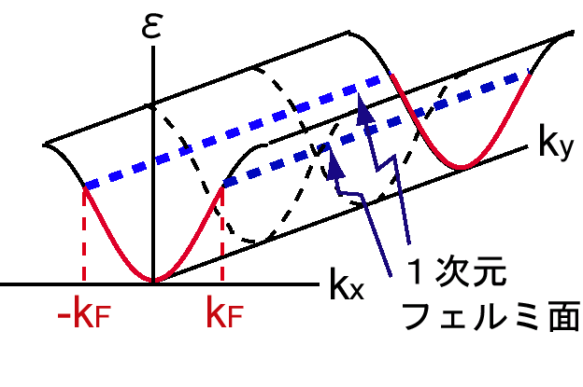
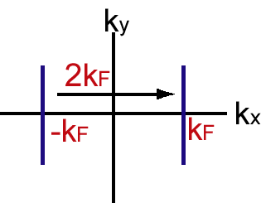
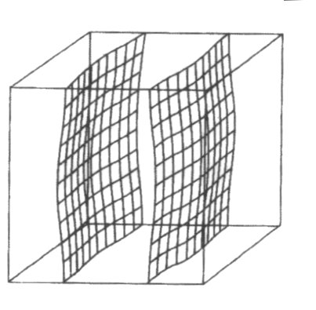
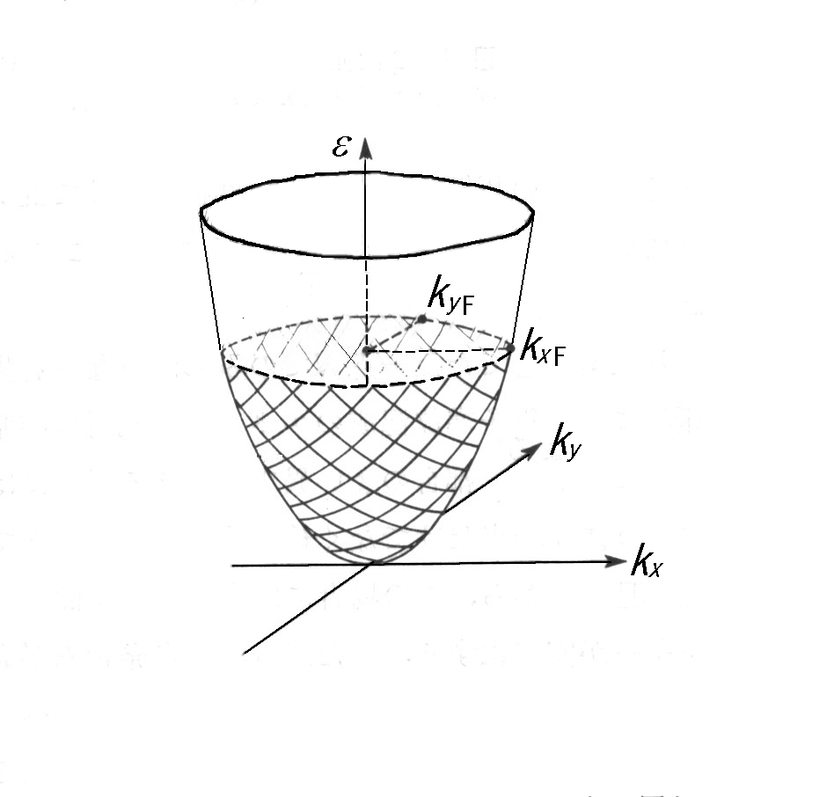
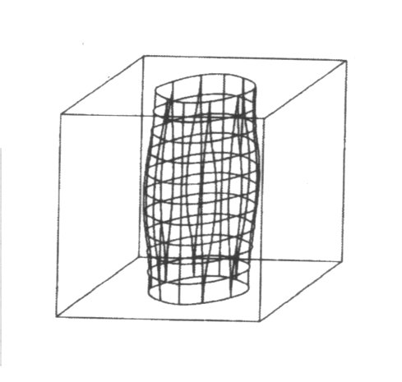
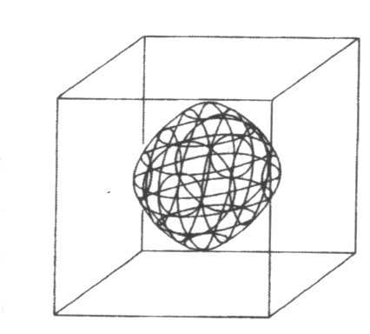
形成する。これが、k_{ｘ}方向にのみ相互作用を持った1次元電子系のフェルミ面である。k_{ｙ}およびk_{ｚ}方向に相互作用があると、図5.4cのように膨らむ。図5.4dは2次元電子系のエネルギー分散で、k_{ｘ}、k_{ｙ}方向での相互作用が等しくなると2次元円筒状のフェルミ面（図5.4e,図5.4f）となる。3次元電子系は球形のフェルミ面（図5.4g）をもつ。
ａ)
b)
k_{x}
k_{y}
k_{z}
c)
d)
k_{x}
k_{y}
_{y}
_{x}
e)
k_{z}
k_{x}
k_{y}
f)
g)
図5.4. 1次元系のエネエルギー分散(ａ)、k_{ｘ}-k_{ｙ}面内のフェルミ面(ｂ)、k_{ｙ}、k_{ｚ}方向に少し分散を持つ1次元フェルミ面(ｃ)、2次元系エネルギー分散(ｄ)、k_{ｘ} – k_{ｙ}面内のフェルミ面(ｅ)、k_{ｘ}–k_{ｙ}–k_{ｚ}面内のフェルミ面(ｆ)、3次元のフェルミ面(ｇ)
図5.4bの1次元系フェルミ面はｋ_{ｙ}(ｋ_{ｚ}方向も)に開いた(オープン)もので、それらの方向に分散がない(相互作用を持たない)という。電流は、フェルミ面のオープンな方向には流れず（5.6項参照）、k_{ｘ}方向にのみ、フェルミ面に垂直な方向に流れる。k_{ｙ}方向に少し分散を示す図5.4cの系も1次元系で、k_{ｘ}方向のみに電気は流れる。k_{ｘ}、k_{ｙ}方向に閉じたフェルミ面をもつ図5.４ｄ~ｆの2次元系では、k_{ｘ} – k_{ｙ}面内のフェルミ面に垂直な方向に電気は流れる。図5.5に幾つかの導電体のフェルミ面を示す。
最初の有機超伝導体である（TMTSF）₂PF₆は、12 Kで金属から絶縁体に転移する。これは、図5.5aに示すフェルミ面（k_{b}方向にオープンの1次元フェルミ面）の一方のフェルミ面が矢印で示すベクトルの移動により他方のフェルミ面と重なることが原因である。つまり、結晶中で矢印ベクトルに相当する2k_{F}の周期的な歪みが発生すると、一方のフェルミ面上の電子（図5.6左）と他方のフェルミ面上の電子(図5.6右)が相互作用して、低い軌道と高い軌道に分裂し、フェルミ面上にあった電子が全て下の軌道に落ち込み、ギャップが発生することになる（図5.6中）。これは、図5.4a～cの1次元フェルミ面をもった金属の特徴で、同様なフェルミ面をもつ(EDO-TTF)₂PF₆（図5.5b、k_{x}方向にオープン）も金属-絶縁体転移を示す（4.5.1.2項参照）。
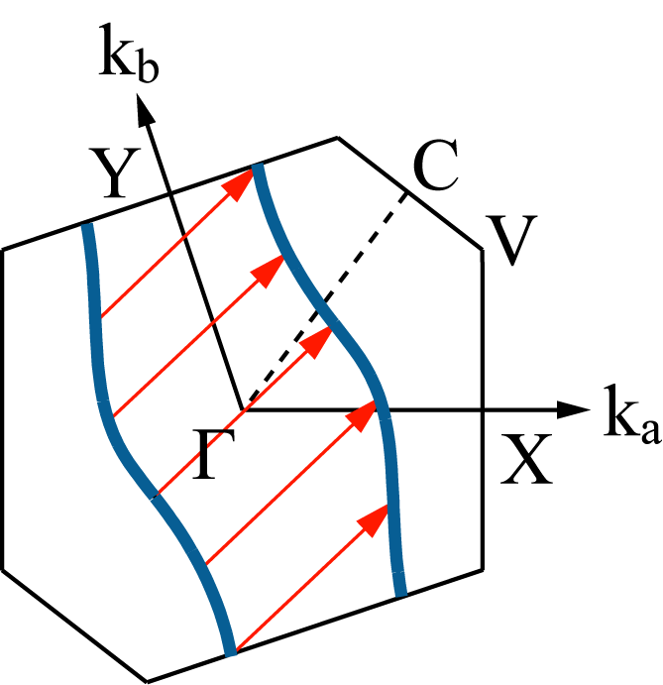
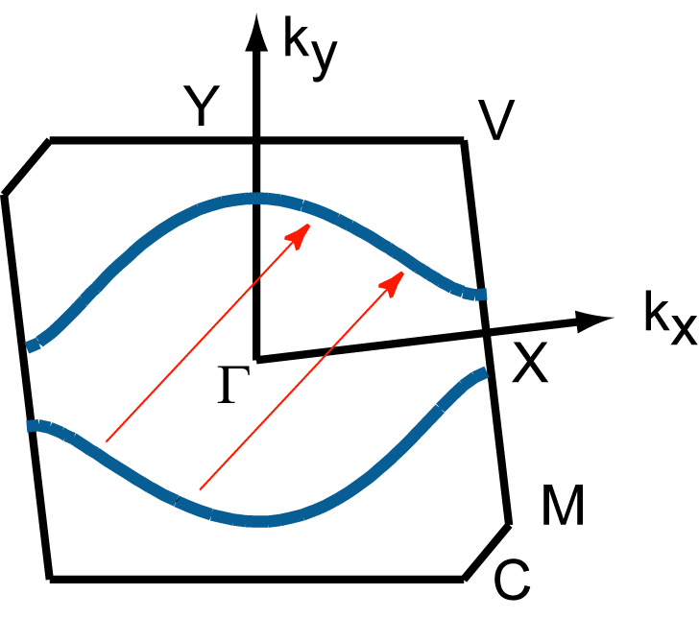
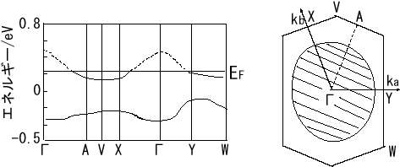
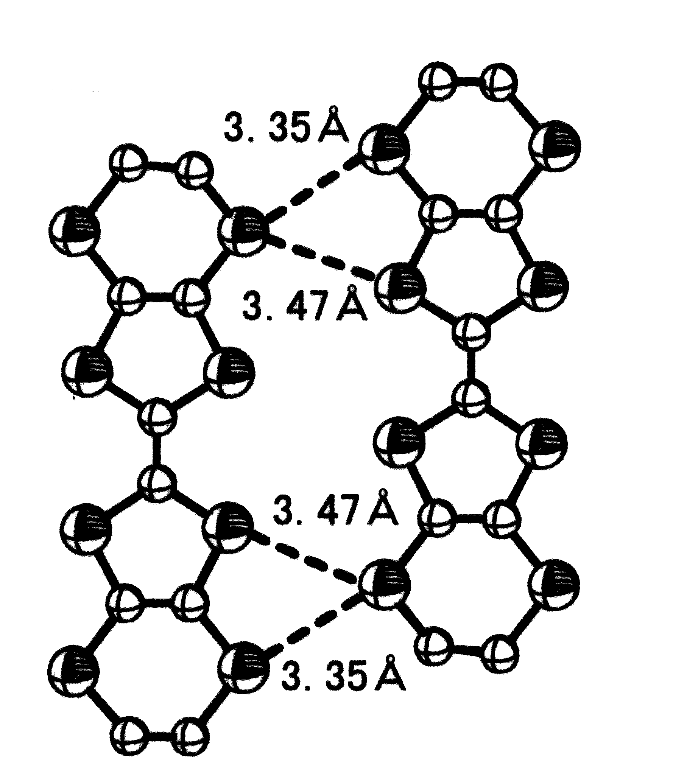
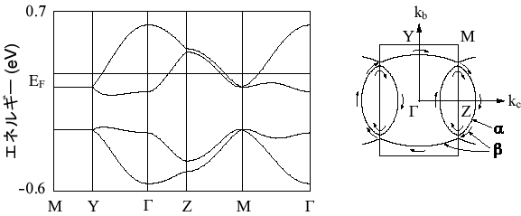
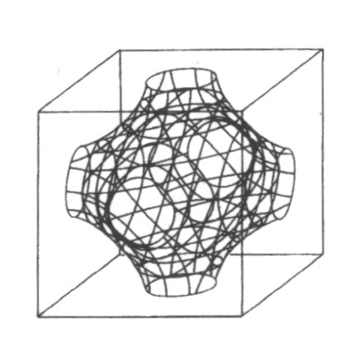
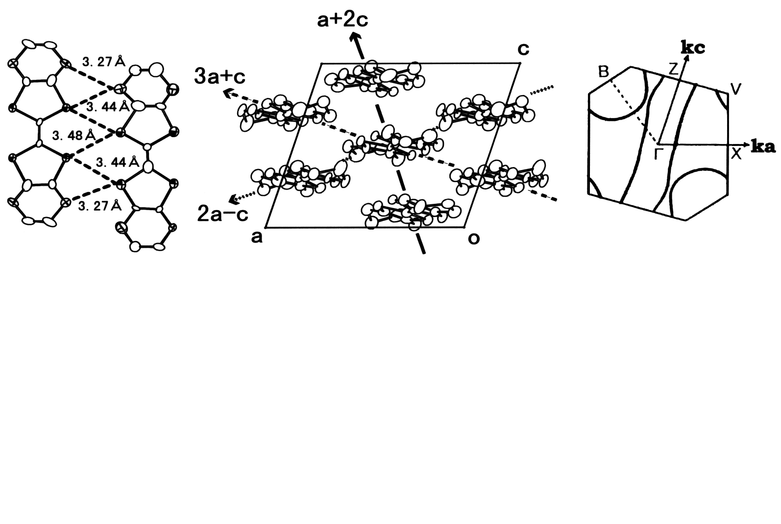
β-(BEDT-TTF)₂I₃は3.6.1.2項で記載したように低温で超伝導を示す2次元導電体であり、強束縛近似を用い結晶構造に基いた拡張ヒュッケル計算を行うと図5.5c左に示すエネルギー分散が得られ、ブリルアンゾーンの中央（Γ点という）からA, X, Y点へ向う分散は必ずフェルミ準位と交接し、図5.5c右の楕円形の2次元フェルミ面を与える。エネルギー分散の図にある2本のエネルギー準位は、結晶単位胞中に(BEDT-TTF)₂I₃が1個存在し、BEDT-TTF分子の2種のHOMO軌道が各々バンドを形成することによる。下のHOMOバンドは電子で埋まっており、上のHOMOバンドが半分まで埋まった状態である。上下のHOMOバンドが重なり合っているならば、図5.6左または右の略図で示すような3/4が電子で埋まったバンドということになる。
a)
b)
c)
d)
e)
f)
図5.5[2] (TMTSF)₂PF₆(a), (EDO-TTF)₂PF₆(b[3])の擬1次的フェルミ面c) β-(BEDT-TTF)₂I₃のエネルギー分散と2次元フェルミ面。d) κ-(BEDT-TTF)₂Cu(NCS)₂のBEDT-TTF分子間でのS・・S原子接触、エネルギー分散、1次元と2次元の共存するフェルミ面、e) (BEDO-TTF)₅(ヘキサシアノトリメチレンメタン(HCTMM))(ベンゾニトリル)₂のBEDO-TTF分子間でのヘテロ原子間接触、分子の積層様式、1次元と2次元の共存するフェルミ面、f) Cuの3次元フェルミ面。分子構造は図1.10、2.3.2項を参照。
S
S
S
S
S
S
O
O
超伝導転移温度が10 Kクラスの超伝導体κ-(BEDT-TTF)₂Cu(NCS)₂は、図5.5d左に示すBEDT-TTF分子短軸方向（サイド-バイ-サイド(side-by-side)方向という）で短い分子間硫黄・硫黄原子接触（<ファンデルワールス半径和3.60 Å）をもち、分子面を重ねる方向でのπ–π相互作用とあいまって、2次元的なフェルミ面（図5.5d右の楕円軌道：α軌道）を与える。同時に、結晶単位胞中に2個の(BEDT-TTF)₂Cu(NCS)₂が存在し、4本のHOMOバンドが形成され（図5.5d中）、そのうちの上の2本が重なり合ってα軌道の他にk_{c}方向に少し膨らんだ1次元のフェルミ面が共存する。閉じたフェルミ面が存在すると電子は、その軌道を周回することができ、その軌道の大きさに特有の振動を持った磁気抵抗を示す（シュブニコフ・ドハース振動）[4]。このような軌道周回による振動は量子効果に基いており、欠陥のない試料でまた低温で観測される。有機物におけるこのような振動は、κ-(BEDT-TTF)₂Cu(NCS)₂で初めて観測され、図5.5dのα軌道が確認された。α軌道を周回する電子は高い磁場の印加により波状の1次元軌道にとばされ、外側の矢印に沿った大きな円形軌道（β軌道）を周回する(磁場破壊)。これらの実験により、図5.5dのフェルミ面の全体像が証明された。
図5.5e左は(BEDO-TTF)₅HCTMM(ベンゾニトリル)₂結晶中のBEDO-TTF分子短軸方向でのヘテロ原子間接触で、図5.5dにおけるBEDT-TTF分子での原子接触に比べてサイド-バイ-サイド方向の分子間相互作用が増大している。また、分子の積層方向(図5.5e中)では、(a + 2b)方向に図2.33で記述した水素結合を形成しπ–π相互作用が増大する。その結果、2次元性の強いフェルミ面（実際には2次元+1次元フェルミ面の共存）を与え、低温まで金属状態が安定である。金属相が安定過ぎることにより、超伝導への転移は見られない。図5.5fは3次元導体の銅のフェルミ面である。
図5.6 フェルミ面近傍の電子の相互作用による金属–絶縁体転移。+k_{F}近傍の電子（バンドA）と–k_{F}近傍の電子(バンドB)との相互作用により、より安定な軌道（図4.2, 4.3の水素分子の結合軌道ϕ₁に相当する）と不安定な軌道（図4.2, 4.3の水素分子の反結合軌道ϕ₂に相当する）を形成し、金属バンド内の全電子はバンドCの新しい価電子帯を完全に埋める。
価電子帯
伝導帯
フェルミ準位
フェルミ準位
(A)
(B)
(C)
5.1.4) 還元ゾーンと拡張ゾーン
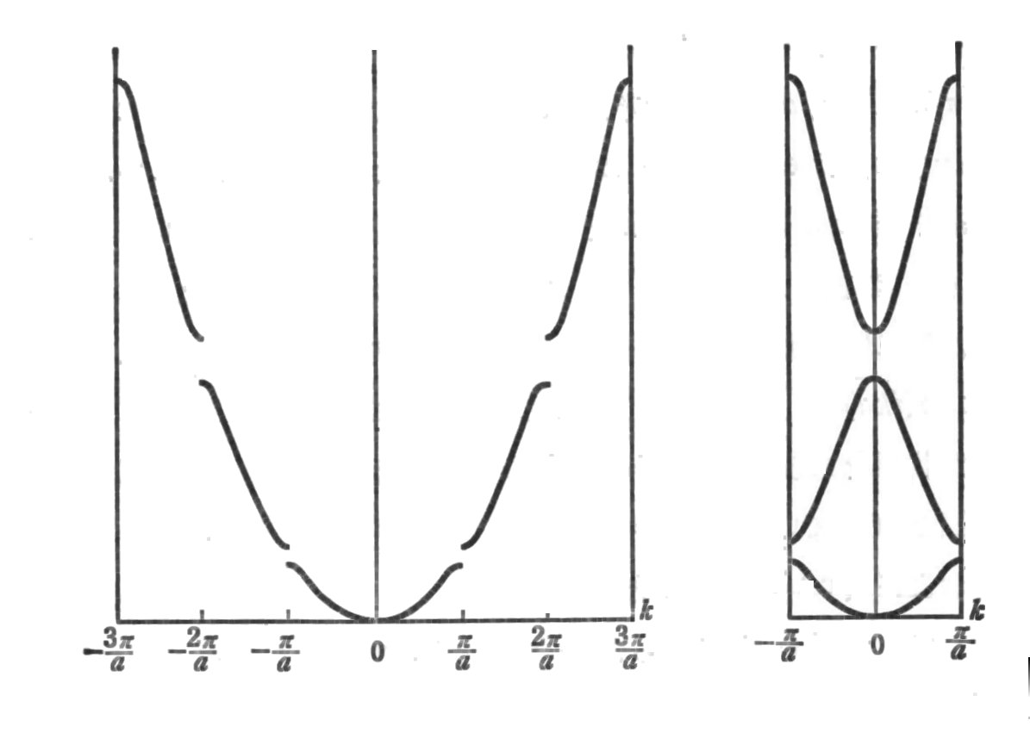
5.8式のコサイン曲線を–π/a < k < π/aの範囲で図にしたものが、図5.3右である。図5.７では、左図に第1から第3ブリルアンゾーンまでを示すが、第2、第3領域を第1領域に折り込んだ図が右図である。エネルギー分散の図を左図のように描いた場合を拡張ゾーン、右図のように描いたものを還元ゾーンでの図という。
図5.7 拡張ゾーン（左）および還元ゾーン（右）でのエネルギー分散図
ε
A
A
B
B
C
D
C
D
E
F
E
F
G
H
I
J
G
H
I
J
ε
5.1.5) 軌道の位相と軌道エネルギー分散
k = 0の結晶波動関数は、各分子軌道の全てにおいて位相が同一の波である。s, p_{z}, p_{x}(p_{y})軌道のk = 0における様子を図5.8のb, d, eに示す。s軌道やp_{z}軌道では結合性の軌道重なりであるからエネルギー的に一番安定な状態を与える。一方、p_{x}やp_{y}軌道ではk = 0で反結合性の軌道重なりとなって一番不安定な状態（準位）を与える。k = ±π/aの結晶波動関数は、分子軌道の位相が1つおきに逆転する波である。その様子を図5.8のa(s軌道), c(p_{z}軌道), f(p_{x}, p_{y}軌道)に示す。s軌道やp_{z}軌道では反結合性の軌道重なりでエネルギー準位は一番高く、p_{x}やp_{y}軌道では結合性の軌道重なりとなって一番安定な準位を与える。 π-電子平面を重ね合わせた有機導電体は、p_{x}, p_{y}軌道の位相と同一であり、ポリアセチレンなどのポリマーでの位相はp_{z}軌道と同一である。
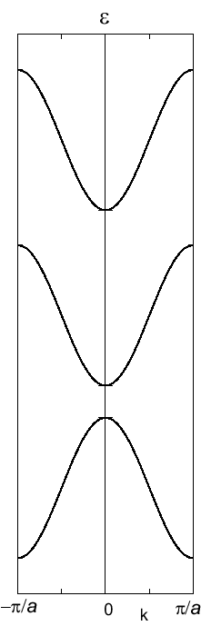
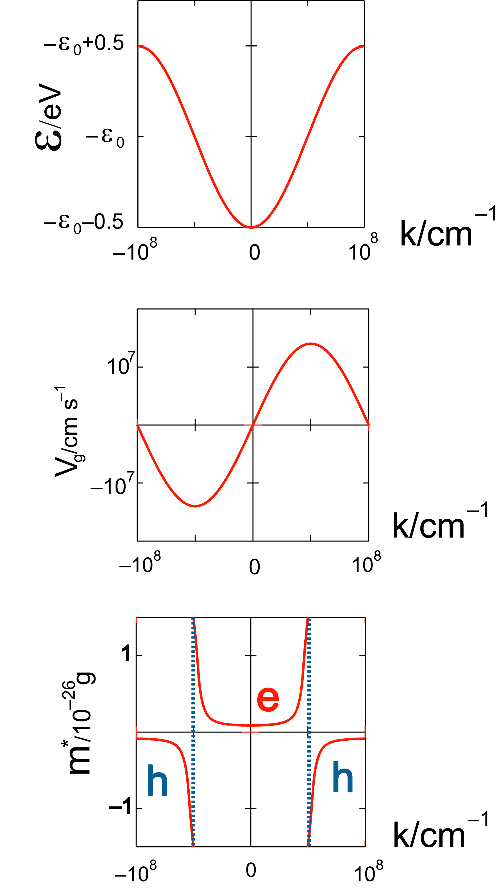
図5.8 s軌道のk = ±π/a (a), k = 0 (b), p_{z}軌道のk = ±π/a (c), k = 0 (d), p_{x}またはp_{y}軌道のk = 0 (e), k = ±π/a (f)における軌道位相とエネルギー分散。ｃ、ｄはポリアセチレン分子内や黒鉛の層内方向、e, fは低分子導電体や黒鉛の層間方向に相当する。
a

b
c
e
d
f
s軌道
p_{z}軌道
p_{x}, p_{y}軌道
k = ±π/a
k = ±π/a
k = ±π/a
k = 0
k = 0
k = 0
図5.9 ε(k)(5.8式), v_{g}(5.12式), m*(5.13式)のk依存性。2t = 0.5 eV、a = π Åでの図[1b]。k < −π/2a, π/2a < k は正孔(h)の領域、−π/2a < k < π/2a は電子(e)の領域である。
5.2） 群速度と有効質量
位置x、波数k、エネルギーε_{k}, 角振動数ωのk電子の波動関数φ = e^{i(kx – ωt)}の位相(kx – ωt)の一定な場所が進行する速度（位相速度 v_{p}）は
v_{p} = ω/k (5.10)
である。エネルギーε_{k}と角振動数ω, 振動数νは、
ε_{k} = ħω = hν = hc/λ (5.11)
で関係する。1つのk電子のみでは電子の存在確立(∫φφ*dτ = 1)は時間・空間で一様となり電子密度は変化しないので電流は流れない。あるkを中心としてその付近のいろいろなk値をもつ波を重ね合わせて作られる波の束(波束、wave packet)を考えるとエネルギーが運ばれる。波束の移動速度（群速度）は
$v_{g}=\frac{∂ω}{∂k}=\frac{1}{ℏ}\frac{∂ε}{∂k}=−\frac{2\text{at}\text{sin}\text{ka}}{ℏ}$ (5.12)
である。群速度はk ＝ 0, ±π/aで零で、kが負では負の値、kが正では正の値をとり、k ＝ ±π/2aで極値を示す（図5.9中）。k ＝ －π/aを出発点とした場合kの増加につれ停止している波束はkの負の方向に速さを増しk ＝ －π/2aで最高速度を得た後減速されk = 0で停止する。kがさらに増加すると今度はkの正の方向に速さを増し、最高速度（k ＝ π/2a）を得た後減速されk ＝ +π/aで停止する。
p = ħk (運動量)であるから、$F=\frac{ℏdk}{\text{dt}}$で、加速度は
$\frac{{dv}_{g}}{\text{dt}}=\frac{1}{ℏ}\frac{d}{\text{dt}}(\frac{dε}{dk})=\frac{1}{ℏ}\frac{dk}{\text{dt}}(\frac{d^{2}ε}{{\text{dk}}^{2}})=\frac{F}{ℏ^{2}}\frac{d^{2}ε}{{\text{dk}}^{2}}$であり、ニュートンの運動方程式F = mαとの類似から有効質量m*は、
$m∗ℏ^{2}(\frac{d^{2}ε}{{\text{dk}}^{2}})^{−1}=\frac{ℏ^{2}}{2a^{2}t\text{cos} \text{ka}}$ (5.13)
で、–π/2a < k < +π/2aの範囲のm*は正で、第１ブリルアンゾーンの他のkの領域で負である（図5.9下）。m*が正の領域は有効質量m*の電子が伝導を担い、m*が負の領域は有効質量–m*の電子(有効質量m*の正孔(ホール)に相当する)が伝導を担う。つまり、|k_{F}| < π/2aで電子伝導、π/2a < |k_{F}|でホール伝導である。

5.3）正孔（ホール）と電子
温度平衡にある結晶に電場Ｅを掛けたときに発生する電流密度Ｊは、波数ｋの電子密度
2dk/(2π)³, 速度ｖから、
$J=\frac{Q}{4π^{3}}\int{v\text{fd}k}$ (5.14)
と表される。Ｑは電荷で電子は–e、正孔は+eである。ｆは5.5項で解説するフェルミ分布関数である。完全に電子で満ちたバンドは電気を流さないので
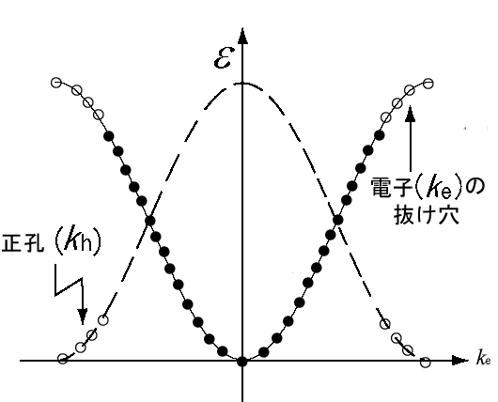
$0=\frac{−e}{4π^{3}}\int{v(k)f(k)\text{dk}}$
図5.10 電子エネルギーバンド（ＡとＢの部分）と正孔エネルギーバンド（破線）
A
B
B
である。

電子バンドを図5.10の2つの部分Ａ，Ｂに分割すると、
$\frac{−e}{4π^{3}}$より
$$\frac{−e}{4π^{3}}\int{v(k)f(k)\text{dk}}=\frac{e}{4π^{3}}\int{v(k)f(k)\text{dk}}$$
したがって、Ａまで詰まったバンドでの電流密度とＢの部分に+eの電荷が存在するときの電流密度は等価である。Ｂが1個のk電子としても同様であり、この1個の電子は、残り全ての電子の運動を代表し、正孔という。電子と正孔の波数関係, エネルギー、速度、質量の関係を以下に示す。
k_{h} = –k_{e}、ε_{h}(k_{h}) = ε_{h}(–k_{e}) = –ε_{e}(–k_{e}) = –ε_{e}(k_{e})、
$$\frac{{dv}_{h}}{\text{dt}}=\frac{{dv}_{e}}{\text{dt}}=\frac{d}{\text{dt}}(\frac{1}{ℏ}\frac{{dε}_{e}}{{dk}_{e}})=\frac{1}{ℏ}\frac{d^{2}ε_{e}}{{dk}_{e^{2}}}\frac{{dk}_{e}}{\text{dt}}=\frac{1}{ℏ}\frac{d^{2}ε_{e}}{{dk}_{e^{2}}}(−eE)=\frac{1}{m_{e}}(−eE)=\frac{1}{m_{h}}(eE)$$
波数、エネルギー、有効質量の符号は正負逆になり、速度のみが符号を変化させない。表5.１に、正孔の性質をまとめる。

表5.１ 正孔のエネルギー分散、波数、速度、有効質量
 | 正孔
エネルギー分散 | ε_{h}(k_{h}) = –ε_{e}(k_{e})
波数 | k_{ｈ}＝–k_{ｅ}
速度 | v_{h} = v_{e}
有効質量 | m_{h} = –m_{e}

5.4) 状態密度と物性

5.4.1) 状態密度
単位エネルギーの中に存在するエネルギー準位の数を状態密度D(ε)という。結晶中に分子が10²³個存在し、バンド幅4t ＝ 0.5～1 eVを考えると、平均的な準位間の差は10^{–23} eVで、状態密度は10²³/(0.5–1 eV) ≈ 10²³ states•eV⁻¹である。5.8式で示されるバンドの場合、kの値に依存する状態密度は5.14式となる。
$D(ε)=N(k)\frac{\text{dk}}{dε}=\frac{N}{2πt\text{sin}\text{ka}}$ (5.14)
つまり、nをバンドの中に含まれる全電子数、N(k)をk空間での状態密度とすると
$n=\int{N(k)\text{dk}=\int{D(ε)dε}}$ (5.15)
である。N(k) = 2×1/(2π/Na) = Na/πより$D(ε)=\frac{\text{Na}}{π}\frac{\text{dk}}{dε}=\frac{N}{2πt\text{sin}\text{ka}}$となる。
また、ε(k) = –ε₀ – 2t cos kaよりcos ka = –[(ε(k) + ε₀)/2t]またy = arc cos x → dy/dx = –1/(1 – x²)^{1/2} (|x| < 1)を利用すると
$D(ε)=\frac{\text{Na}}{π}\frac{d}{dε}[\frac{1}{a}{\text{cos}}^{−1}(−\frac{ε(k)+ε_{0}}{2t})]=\frac{N}{π}[\frac{1}{4t^{2}−(ε(k)+ε_{o})^{2}}]^{1/2}$となり、次の特徴をもつ。
●D(ε)はε(k) + ε₀ = 2tと–2tのところに特異点をもつ。
ε(k) = –ε₀ ＋ 2tのときcos ka = –1よりk = ±π/a の位置であり、バンドの上端を示す。同様にε(k) = –ε₀ – 2tのときはcos ka = 1よりk = 0のバンドの底を示す。
●D(ε)はバンドの中央（k = ±π/2a）で極小(極小値:ε(k) + ε₀ = 0 よりD(ε) = N/2πt)をとる。
●底近傍でε(k) + ε₀ = –2tであるから、D(ε)の形は
$D(ε)=\frac{N}{π}{\left\{[2t−(ε(k)+ε_{0})][2t+(ε(k)+ε_{0})]\right\}}^{1/2}≈\frac{N}{2{πt}^{1/2}}[2t+(ε(k)+ε_{0})]^{{−1}/2}∝1/{\sqrt{ε}}$●D(ε)はε(k) = –ε₀を中心として対称である。
以上より、状態密度は図5.11の右図となる。
図5.11 エネルギー分散ε(k)=－ε₀－2t coska(左図)と状態密度（T = 0)（右図）
$\sqrt{ε}$$\sqrt{ε}$状態密度は系の電子状態次元性により異なる形状となる
1次元でD(ε)～1/ 、2次元でD(ε)＝一定、3次元でD(ε)～
である。（自由電子モデルでの結果は図5.18参照）。

5.4.2）状態密度と物性
D(ε)、特にフェルミ準位での値は固体の電気伝導、超伝導、磁性、熱物性に極めて重要である。以下に4例を示す。
【例１】金属の常磁性磁化率（パウリ常磁性）はフェルミ準位近傍の電子が磁場によるゼーマン効果によりスピンアップの電子数がスピンダウンの電子数と異なる値になることに起因する（問３参照）。
χ_{Pauli} = μ_{B}²D(ε_{F}) μ_{B}:Bohr磁子 (5.16)
χ_{Pauli}はTに非依存（第一近似）である。より高次の項を加えるとχのT依存が生じる。
【例２】金属の電子比熱 $C_{\text{elec}}=\frac{π^{2}k_{B^{2}}T}{3}D(ε_{F})$= γT (5.17)
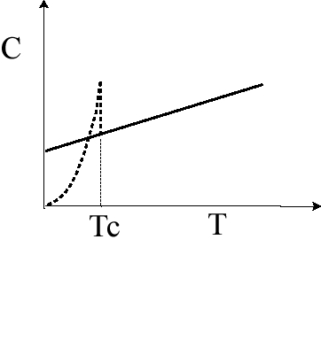
格子比熱（3.7.3項参照）と電子比熱（問４参照）の分離のため格子比熱の寄与を除外できる低温での比熱測定よりC_{elec}が求まる。電子比熱は伝導電子がバンド内で熱励起され内部エネルギーが増加することに起因し、温度に比例する。比例係数γは、ゾンマーフェルト係数といわれ、D(ε_{F})に比例する。電子比熱と格子比熱の和は、5.18式で、縦軸にC/Tを、横軸にT²をプロットすると、傾きからA、切片からγが得られる。
金属
超伝導
図5.12 超伝導状態：十分定温で指数関数でT≈Tcで2次の相転移を示す。
C = γT + AT³ (5.18)
金属から超伝導になると、T ≈ T_{c}で2次の相転移を示し、その比熱のとびΔCは、5.19式（図5.12）である。
ΔC = 1.43γT_{c} (5.19)
【例３】ゼーベック（Seebeck）係数：試料に温度勾配をかけ、発生する電位差ΔVを測定しゼーベック係数Sを得る（熱電対の基本原理である）。 S=ΔV/ΔT(ΔT→0)
電子比熱
金属で $S=\frac{π^{2}}{3}\frac{k_{B^{2}}T}{e}\frac{D(ε_{F})}{n}$ n:バンドの中に含まれる全電子数 (5.20)
Sは温度に比例しその符号はキャリアの符号と一致する（問５参照）。
【例４】BCS型超伝導
$T_{c}=1\text{.}\text{14}θ_{D}\text{exp}[−\frac{1}{D(ε_{F})V_{\text{el}−\text{ph}}}]$ (5.21)
超伝導に参加する電子の数（クーパー対を形成する電子の数）はD(ε_{F})の関数である（3.7.2～3.7.4項参照）。

5.5) フェルミ分布関数
スピンが半整数である電子はフェルミ分布関数(5.22式、図5.13)に従って状態を占める
$f(ε)=\frac{1}{\text{exp}\frac{(ε−ζ)}{k_{B}T}+1}$ (5.22)
ここでζは化学ポテンシャルである。全電子数は5.23式である。T = 0 Kで、ε < ζの状態はf(ε) = 1（全状態は電子で充填されている）、ε > ζの状態はf(ε) = 0（全状態に電子は存在しない）である(図5.13 太実線)。
$n=\int{f(ε)D(ε)dε}$ (5.23)
したがって、T = 0 Kで、$n=\int{D(ε)dε}=\int{D(ε)dε}$となる。この式よりζが求まる。T << T_{F}なので $ζ(T)≈ε_{F}[1−\frac{π^{2}}{\text{12}}(\frac{T}{T_{F}})^{2}]≈ε_{F}$ (5.24)
となり、真性半導体で（問９参照）
ζ ≈ ε_{g}/2 である。 (5.25)
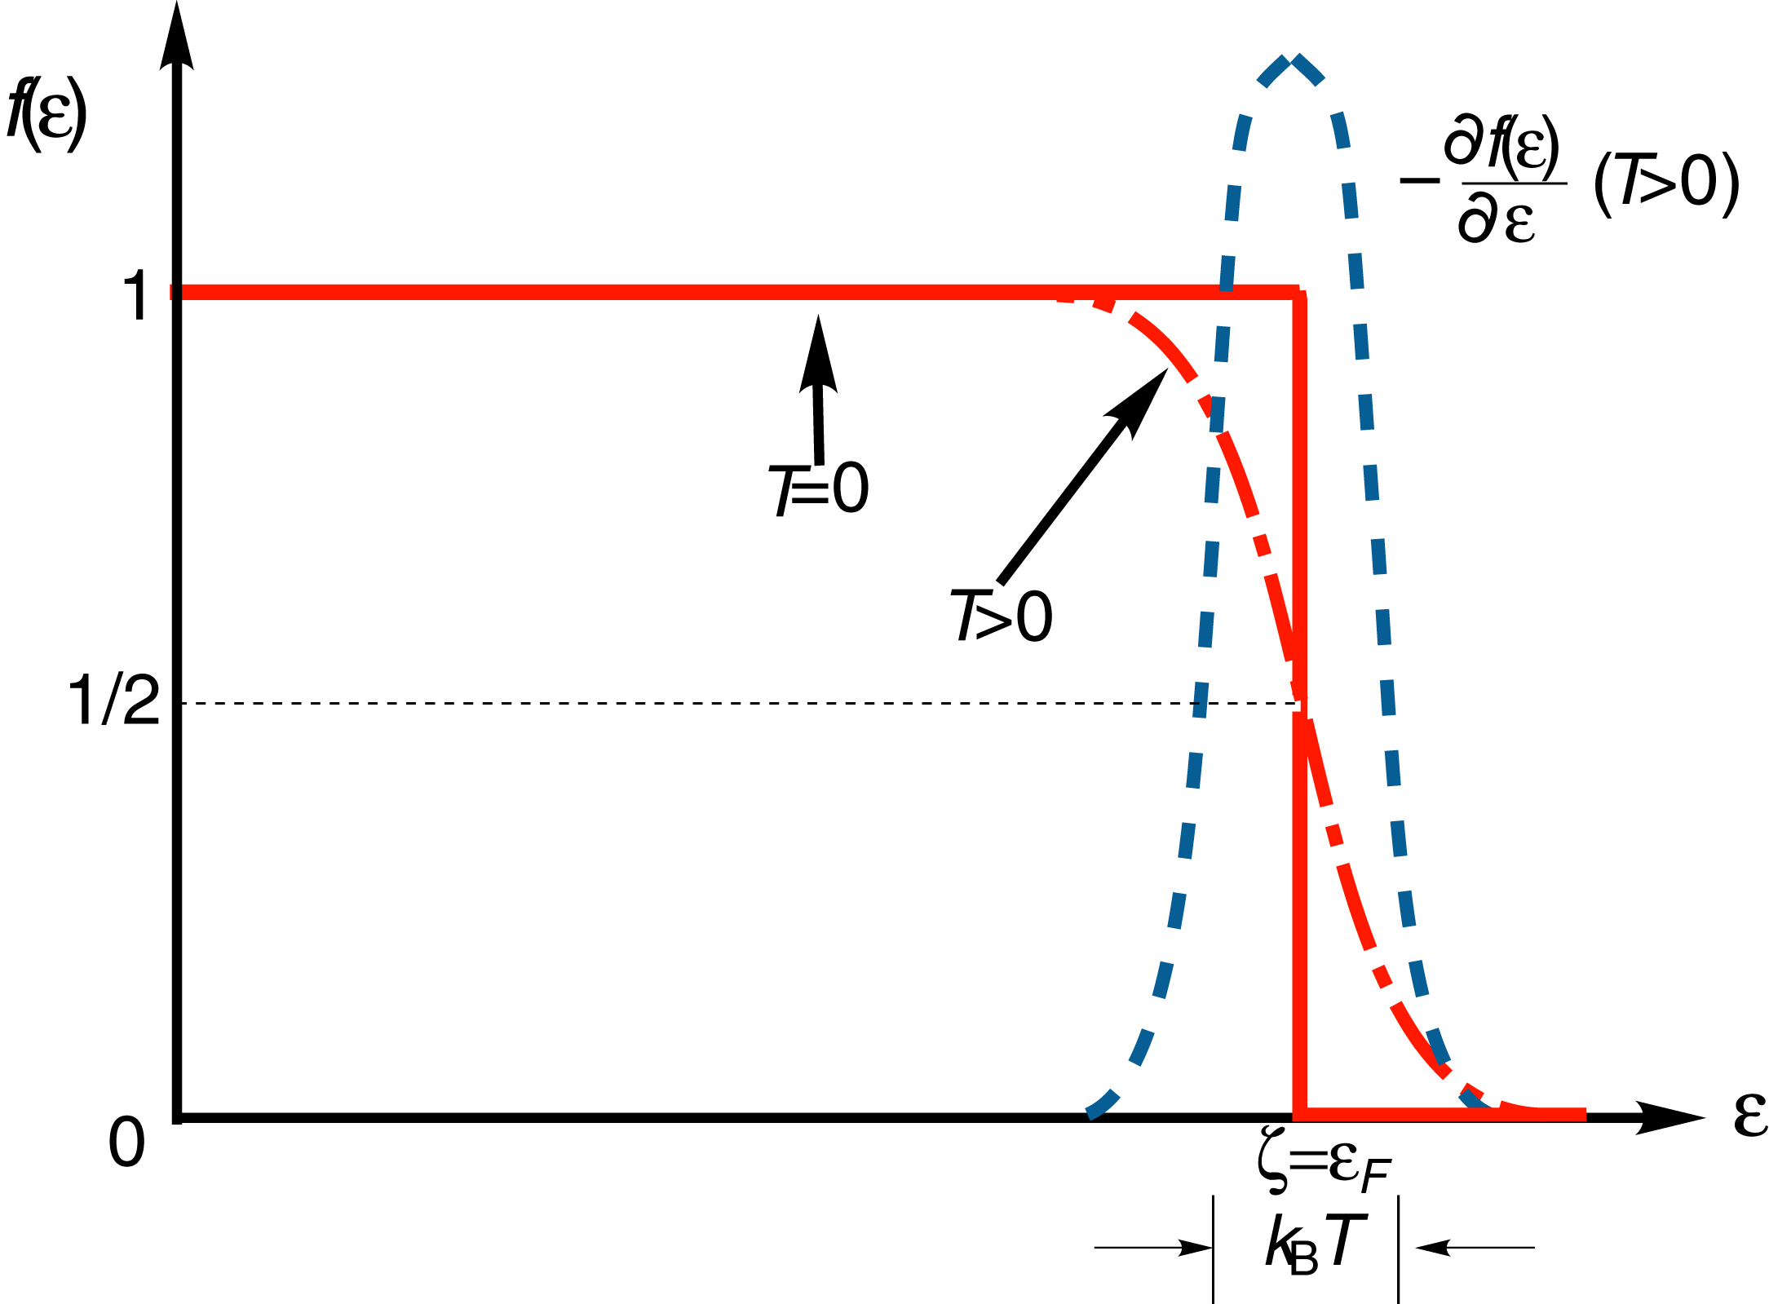
5.22式は粒子のエネルギー準位が密に詰まった縮退系で成立する。粒子数が少なくエネルギーが離散的になると、5.22式中の分母の中のexpの項は１よりも大きく、１を無視できる。すると、分布関数はボルツマン分布関数となる（5.26式）。ガス粒子、液体粒子、半導体中でのキャリヤーはボルツマン分布関数に従う。
図5.13 フェルミ分布関数f(ε)：実線(T = 0 K)と一点鎖線（T ≠ 0 K)。フェルミ分布関数はζの近傍k_{B}T以外は一定の値であり、–∂f(ε)/∂ε（破線）はk_{B}T近傍でのみ有意な値を持つ。
$f(ε)=\frac{1}{\text{exp}\frac{(ε−ζ)}{k_{B}T}}=\text{exp}(−\frac{ε−ζ}{k_{B}T})$ （5.26）

5.6) 流動速度、緩和時間、電気伝導度、移動度
半導体、金属によらず電気伝導度σは電流密度J、電場Eを用い5.27式で表される。
$σ=\frac{J}{E}=\text{ne}μ (=n_{e}{eμ}_{e}+n_{h}{eμ}_{h})$ (5.27)
ここで, n:単位体積中のキャリヤー数、μ:単位電場での電子の速度(移動度（cm²V⁻¹sec⁻¹）)である。従って移動度は
$μ=\frac{v_{d}}{E}$ (5.28)
で、v_{d}は流動速度(drift velocity、ドリフト速度)である。5.27式, 5.28式から$J=\text{ne}v_{d}$である。電流Iは、
$I=\text{nQS}v=JS$ (5.29)
で(S:断面積、Q:電荷 電子の時 – e)、以下にバンドの途中まで電子が詰まった金属（図5.3b, 図5.14)でオームの法則を考える。
１）熱平衡の固体中でE = 0の時、速度ｖ（運動量p = ħkで示すとv = p/m = ħk/m)の電子が
あると必ず–ｖの電子が同数存在し、電子系は全体としてΣｖ＝０となり正味の運動量
をもたないので I = 0 である。
２）電場Eをかけると電子は F = –eEの力で加速される。F = –eE = –ħdk/dt
３）電子が加速されると、固体中の格子振動や不純物による非弾性散乱を受け抵抗力が生
じ減速される。抵抗力 F = –mv/τ τ:緩和（散乱）時間
４）定常状態の電子は$m\frac{dv}{\text{dt}}=−eE−m\frac{v}{τ}=0 ∴v=−\frac{eEτ}{m}$ (5.30)
で等速運動する(流動速度 v_{d})。
以上のことは、エネルギー分散で電場Eを–k方向にかける（Fは+k方向）と各電子は加速され、dk/dt = –eE/ħよりδk = –eEτ/m、つまり電場中でδkだけ中心がずれる。これは全ての電子が実効的にħδk/mの速度を得たことになり、電子が+k方向に流れる(図5.14)。
v_{d}はEに比例し、比例係数が移動度μである（荷電粒子の符号とμの符号は一致）。
$μ=−\frac{eτ}{m}$ (5.31)
従って、$J=\text{nQ}v_{d}=\frac{{\text{ne}}^{2}τE}{m}$となり、オームの法則5.32式が成り立つ。
$σ=\frac{1}{ρ}=\frac{J}{E}=\frac{{\text{ne}}^{2}τ}{m}=−\text{ne}μ$ (5.32)
集合体中での電子の質量は有効質量m*で、また伝導に大きく寄与するのはフェルミ準位近傍の電子であり、フェルミ電子の緩和時間をτ_{F}とおくと、5.33式が成立する。
$σ=\frac{{\text{ne}}^{2}τ_{F}}{m∗} μ=\frac{{eτ}_{F}}{m∗}$ (5.33)
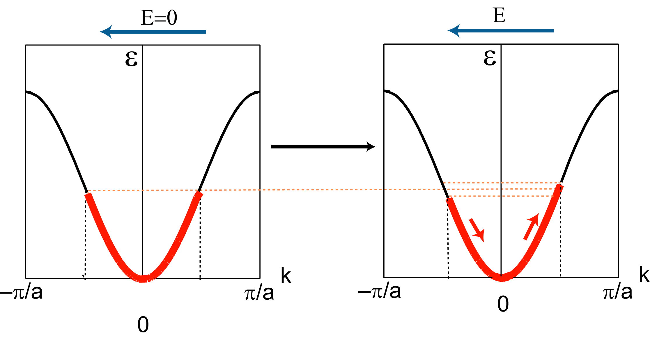
また、緩和時間の逆数は緩和率で状態密度と5.34式で関係する。
図5.14 エネルギー分散の太線に電子が位置している。電場 = 0で電子はk = 0を中心として左右対称に準位を占有する。電場が-k方向にかかると右図の状態になり、-k側と+k側の電子占有が非対称になり、系は実効的な運動量を得る。
F
$\frac{1}{τ}∝D(ε_{F})\left|\left\langle V_{s}\right\rangle \right|, σ∝(\text{バンド幅})^{2}$ (5.34)
ここで、V_{s}は散乱ポテンシャルである。
σは実際にはテンソル$\begin{aligned}\left[j_{x} | \right]\left[j_{y} | \right] \\ \end{aligned}$で、異方性の大きい有機導電体では方向により大きく異なるσ値が得られる。またσの値や温度依存性は、ｎおよびμ(またはτ)の値や温度依存性により決定される。表5.2に幾つかの有機導体の室温伝導度の異方性を示す。

表5.2 有機導体の室温伝導度の異方性
 | σ_{RT} / S cm^{–1} | σ_{RT}/ S cm^{–1} | σ_{RT}/ S cm^{–1}
TTF・TCNQ | 600 (b) | 10 (c*) | 2 (a)
(TMTSF)₂ClO₄ | 700 (a) | 28 (b) | 0.03 (c)
κ-(BEDT-TTF)₂Cu(NCS)₂ | 32±8 (c) | 17±3 (b) | 0.022±0.03 (a)

半導体（図5.3a、図5.15左）では、バンドギャップε_{g}を乗り越えて伝導帯に移動した電子と、それにともなう価電子帯に生じた正孔がキャリヤーとなり伝導に寄与し、5.27式でn_{e} = n_{h}である。熱活性によるキャリヤー数が伝導を支配するので、半導体の電気伝導性は5.35式の半導体特性で示される（問９参照）。5.35式のln ρを1/Tに対してプロットしたものがアレニウス プロットであり(図5.15右)、傾きからε_{g}および活性化エネルギーε_{a}を得る。
$σ∝\text{exp}(−{ε_{g}}/2k_{B}T)$または$ρ=ρ_{0}\text{exp}({ε_{g}}/2k_{B}T)=ρ_{0}\text{exp}({ε_{a}}/{k_{B}}T)$ (5.35)
ln ρ
1/T
ln ρ₀
ε_{g}/2k_{B}T
図5.15 金属、半導体、超伝導体の抵抗変化（左）と半導体のアレニウス プロット
ρ
T
T_{c}
金属
半導体
超伝導体
５.７）アトミックワイヤーと分子ワイヤー

1個の分子の機能を用いた分子素子の開発が盛んに行われている。その中で1個の線状分子を用いた導電性ワイヤーがある。分子ではなく無機金属元素を用いたアトミックワイヤーをモデルとして、ワイヤーの長さと太さおよび平均自由行程λι（5.36式）で、その伝導機構
λι = v_{F}τ （5.36）
を分類または選択できることが報告された（図5.16）[5]。この図は、低温における貴金属のデータを用いて提案されたものである。λ_{L}がフェルミ接触距離（λ_{F}）よりも短い場合、原子接触領域となり導電性は生じない。λ_{F} ≤ λι ≤λ_{el} (λ_{el}：弾性散乱(elastic scattering 5.9.2項参照)が起きる平均自由行程)の領域は、散乱の無い、つまり格子振動などにより電子が散乱される前に電子が対極に到達できる領域で、抵抗の無い弾道的伝導（ballistic conduction）が生じる。λ_{el} ≤ λι ≤ λ_{in}(非弾性散乱（inelastic scattering 5.9.2項参照）が起きる平均自由行程)で拡散的(diffusive)な伝導である。非弾性散乱が起きる平均自由行程よりも幅も長さも長くなると流体的な伝導で、拡散的伝導や流体的伝導は普通のバンド理論での伝導（フェルミ分布関数の時間変化を考えたボルツマン運動方程式を解いて得られる）である。無機貴金属のλ_{L}は長く、室温のCuで約300 Åである。非常に純粋な貴金属では低温で平均自由行程は原子間距離の10⁸倍（１ cm以上）であり、抵抗の無いバリスティック伝導を示す無機原子ワイヤーの作成は可能である。しかし、分子ワイヤーでは、事情は大きく異なる。
1個の分子内の平均自由行程の見積もりはないが、有機金属のTTF・TCNQにおいて、分子間でのλι が室温で3 Åと見積もられており[6]、無機物より2桁小さい。分子間のλι よりも分子内のλι はずっと大きいと予想され、5.34式よりλιがtの2乗に比例するものとすれば、分子間でのトランスファー積分を大きめに見積もり(t = 0.25 eV)、分子内での交換積分βとして炭化水素での一般的な値(β = 0.7～0.9 eV)を用いると、λι(分子内)/λι(分子間) = (β/t)² ~ {(0.7 - 0.9)/0.25}² = 7.8～13.0 から、λι(分子内)はほぼ24～40 Åとなる。無機物より1桁ほど小さな平均自由行程であり、室温でバリスティックな導電性分子ワイヤーは約24～40 Åの長さ以下の分子で得られ、より長い分子のワイヤーでは電子の散乱を何らかの工夫で減少させる必要がある。
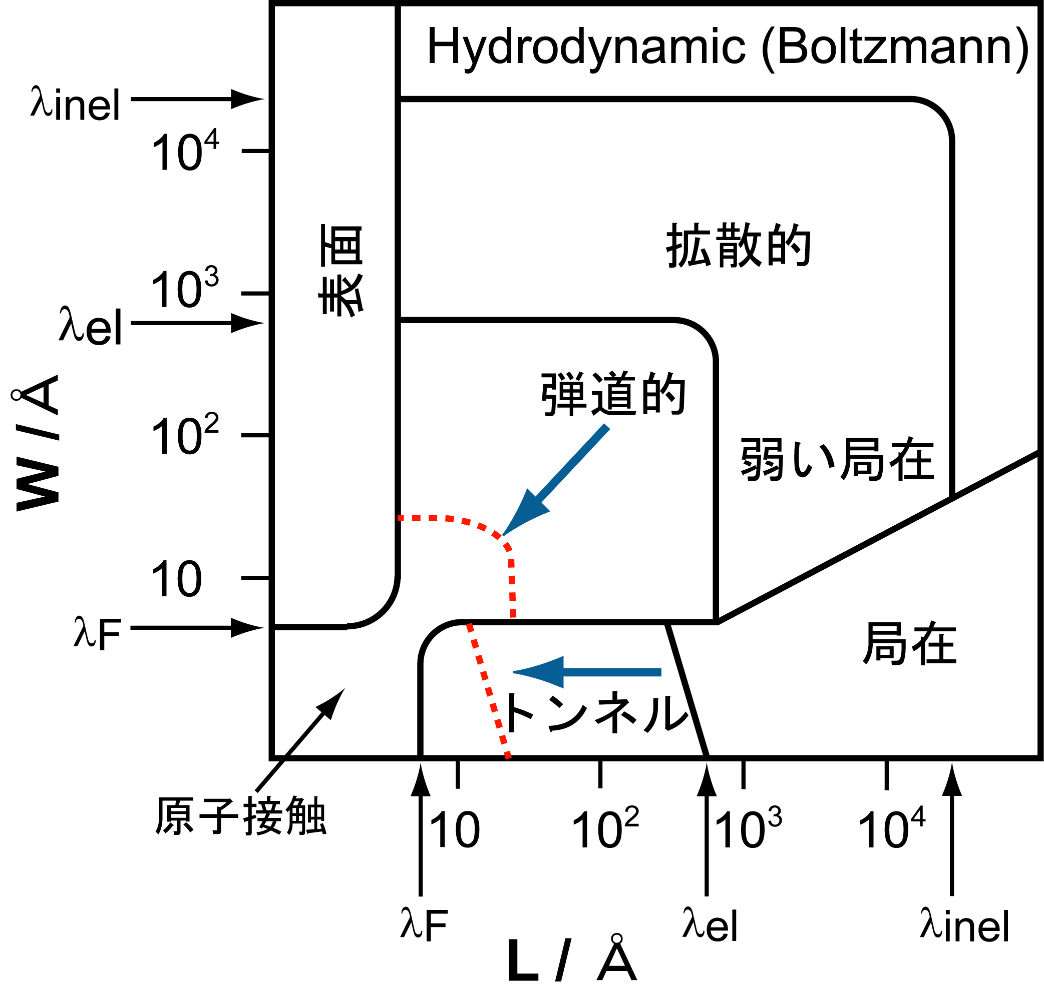
単分子の導電性を解説した論文には、有機分子内におけるキャリヤーの散乱（分子内振動、分子のコンフォメーション変化や電子相関に起因する）を一切考慮しない議論が横行している[7]。分子に2本の電極を接続し、その電極電位を変化させて電極のフェルミ準位を分子のHOMOやLUMOに合わせるとバリスティック伝導が生じるような、個々の分子の個性を無視した理論（ランダウアーの式[7d,e]はその典型である）が多い。第1近似としての粗い計算には良いが、これによる分子設計は不可能である。
図5.16 長さL、幅Wのアトミックワイヤーの伝導機構。λ_{F}, λ_{el}, λ_{in}の値は貴金属の極低温での値を用いている[5]。点線は分子ワイヤーで推定されたλ_{el}による弾道的領域とトンネル領域

5.8） 自由電子近似
5.8.1) 1次元自由電子
原子、分子などの格子点を考えない。相互作用のない自由電子の波動関数は平面波であり、ポテンシャルU = 0よりハミルトニアンは$H=−\frac{ℏ^{2}}{2m}\frac{∂^{2}}{∂x^{2}}$である。Hψ = εψに波動関数Ψ(x) = Ae^{ikx} をいれると、5.37式のエネルギー分散が得られる(図5.17)。
ε_{k} = ħ²k²/2m ( = p²/2m) (5.37)
長さLの1次元鎖とすると、波長λはlλ = L (l = 0,1,2・・）、また波数kはλ = ±2π/kより
k = ±l$\frac{2π}{L}$（ｌ＝0,1,2・・・） (5.38)
でkはとびとびの値をとる。
$\int{{\left|Ψ(x)\right|}^{2}\text{dx}=1}$ より $Ψ(x)=\frac{1}{\sqrt{L}}\text{exp}(\text{ikx})$ (5.39)
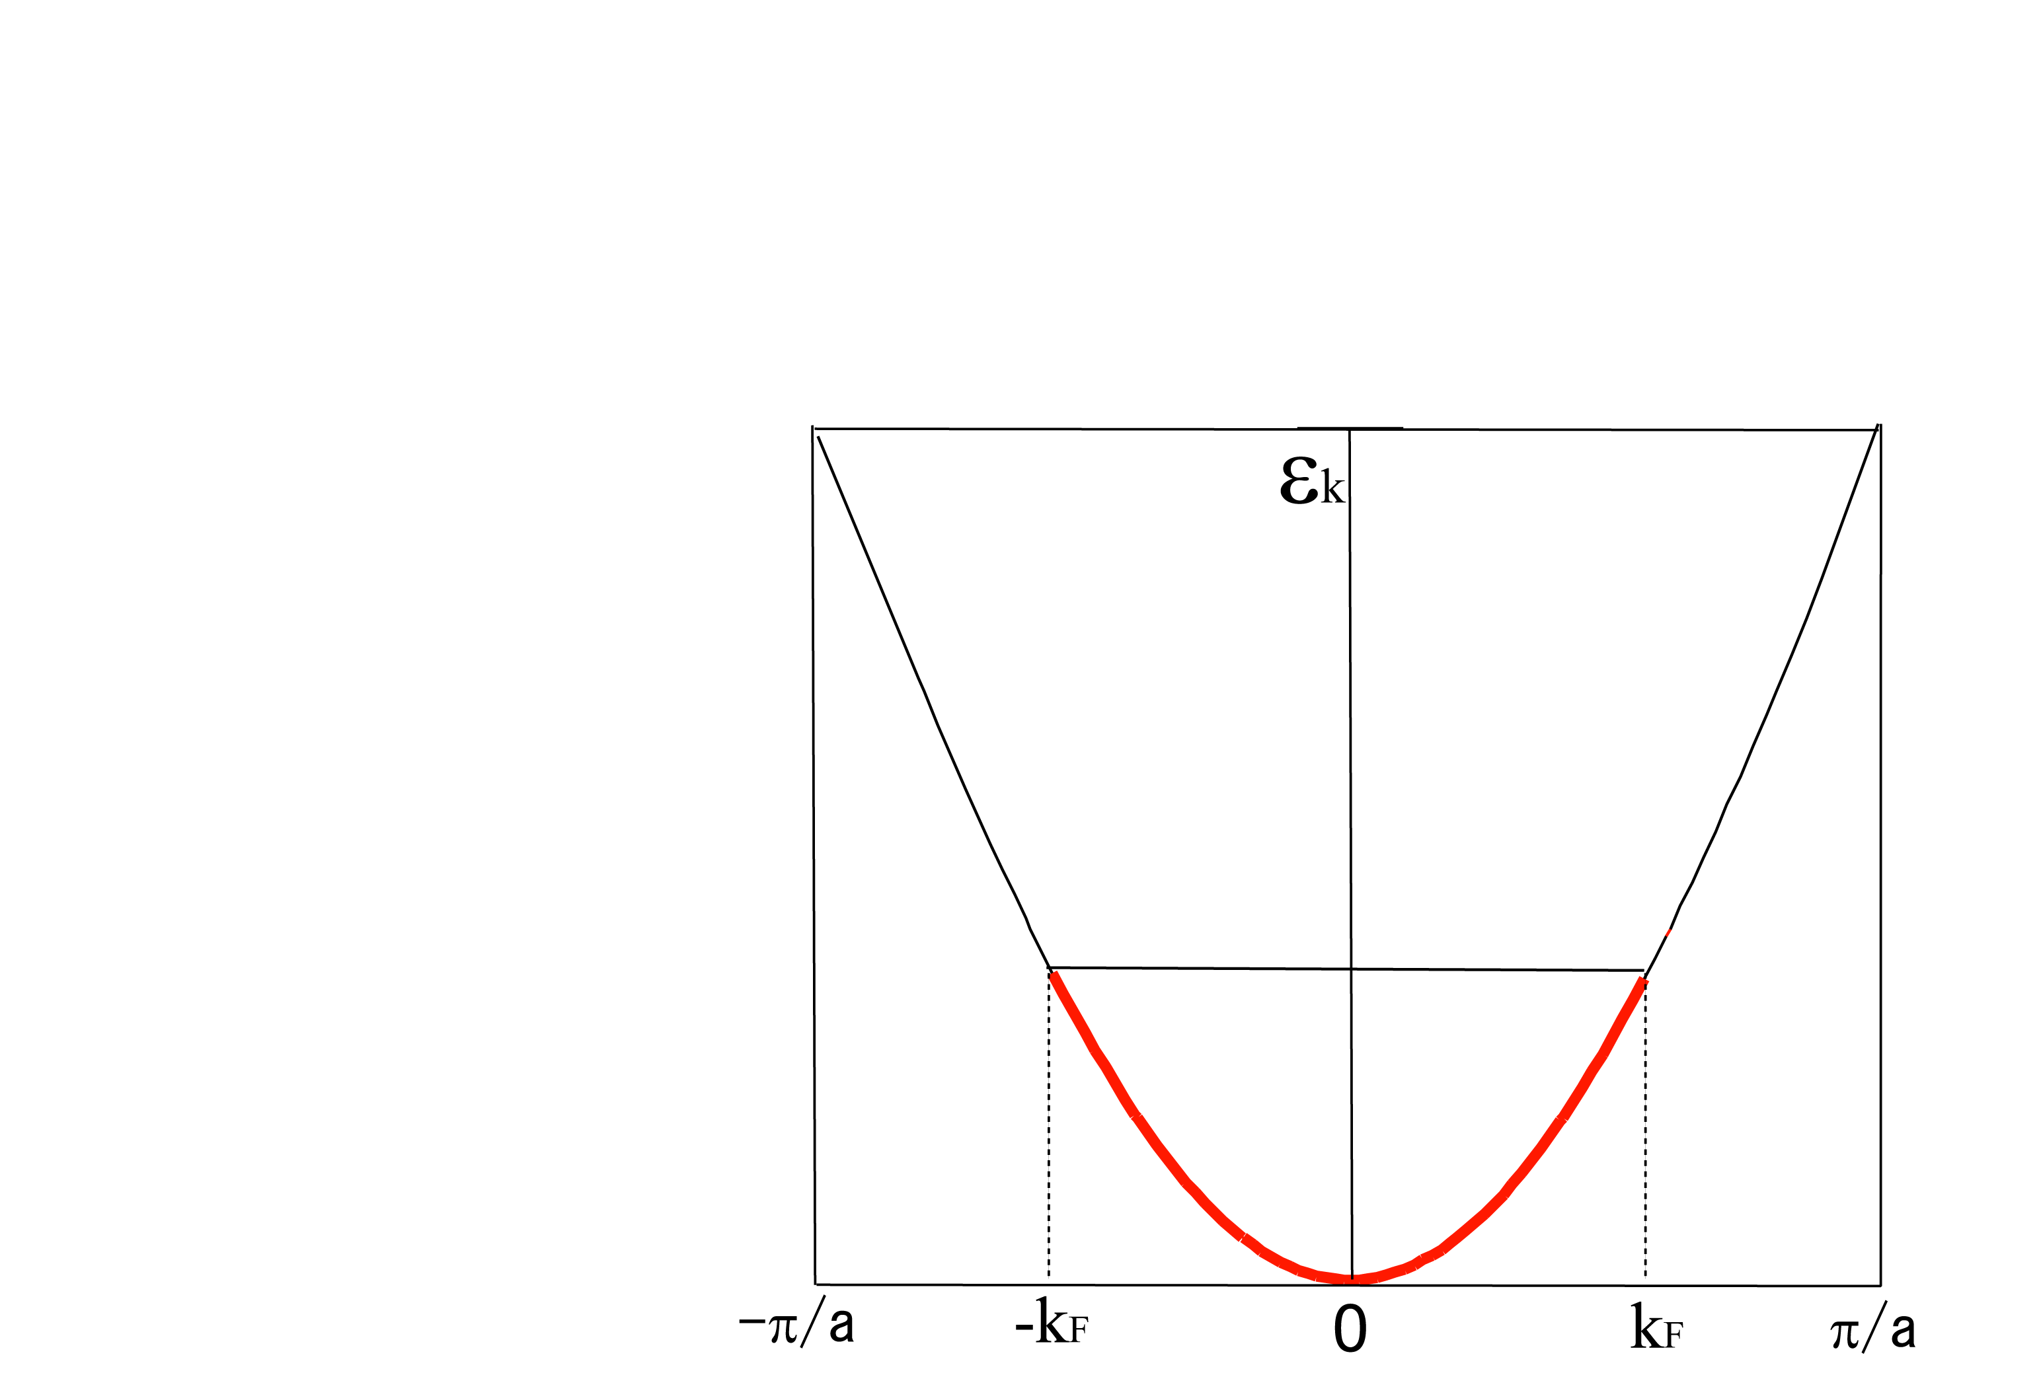
量子数kで指定される状態の各々にパウリ排他律により↑↓2種のスピンをもつ電子が入る。n個の電子があるとT = 0Kでε_{F}まで電子が詰まるので、5.40式となる。
図5.17 自由電子近似でのエネルギー分散 ε_{k} = ħ²k²/2m
$n=2×\frac{2k_{F}}{\frac{2π}{L}}=\frac{2k_{F}}{π}L ∴k_{F}=\frac{π}{2}\frac{n}{L}, ε_{F}=\frac{ℏ^{2}π^{2}}{2m}(\frac{n}{2L})^{2}$ (5.40)
n/Lは電子数密度である。フェルミ速度v_{F}は5.41式である(p = mv_{F} = ħk_{F}からも得られる)。
$v_{F}=(\frac{1}{ℏ}\frac{∂ε}{∂k})_{k=k_{F}}=\frac{ℏk_{F}}{m}$ （5.41）
状態密度（1次元）は、5.42式で図5.18左に示す。
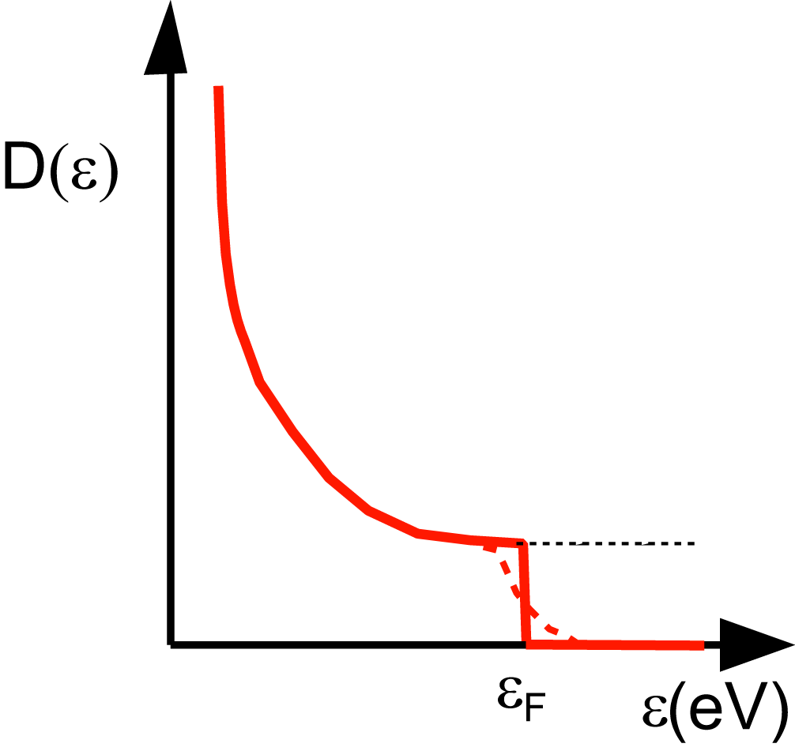
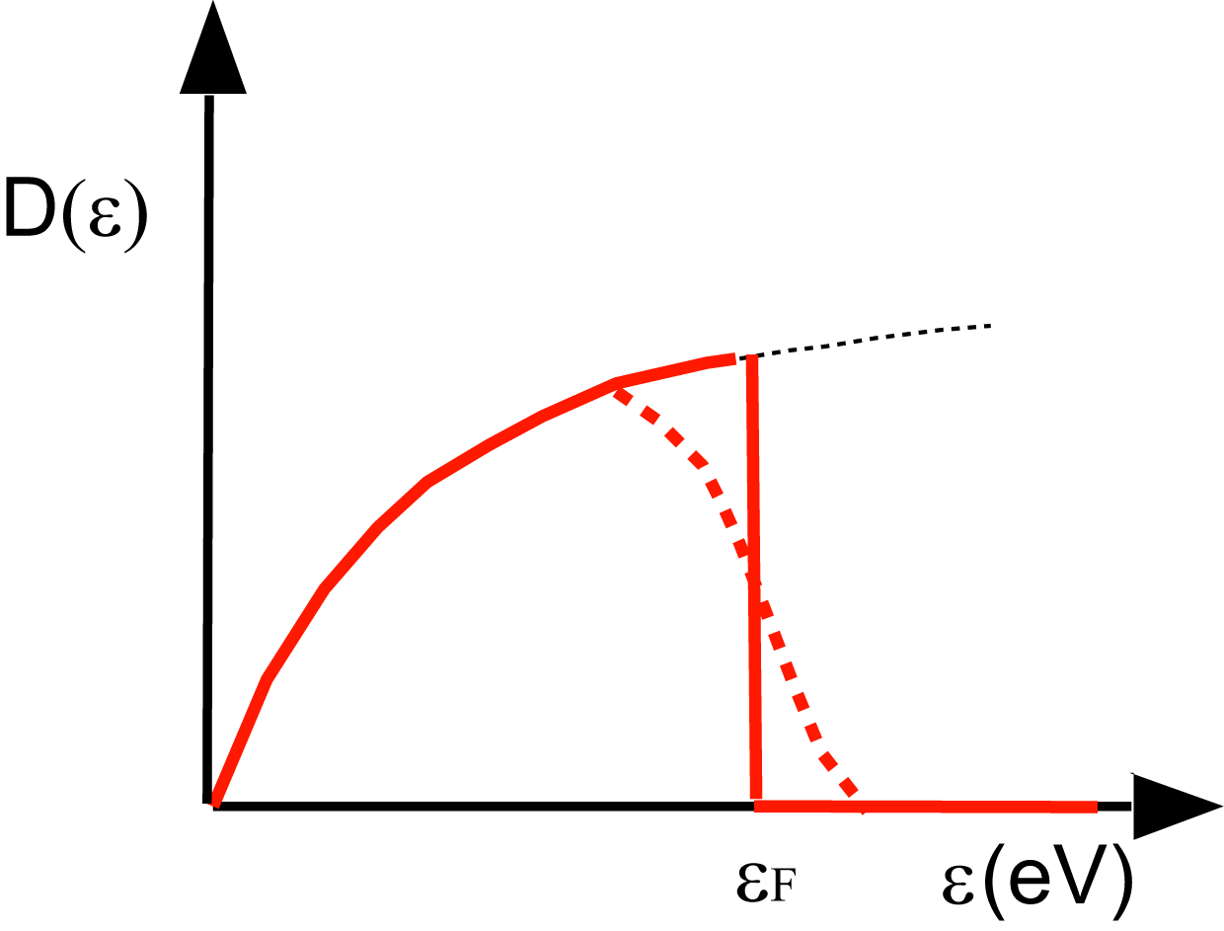
D(ε) = D(k)dk/dε = 2×$\frac{1}{\frac{2π}{L}}\sqrt{\frac{2m}{ℏ^{2}}}\frac{1}{2}\frac{1}{\sqrt{ε}}=\frac{\sqrt{m}L}{\sqrt{2}πℏ}\frac{1}{\sqrt{ε}}$ (5.42)
図5.18 1次元、3次元の状態密度（実線 T=0K, 破線 T≠0K）
1次元
3次元

5.8.2）3次元自由電子
波動関数は5.43式で、波数ベクトルは5.44式、エネルギーは5.45式となる。
$Ψ_{k}(r)=\frac{1}{\sqrt{L^{3}}}e^{i\text{kr}}$ (5.43)
$k=(k_{x},k_{y},k_{z})=(\frac{2π}{L}n_{x},\frac{2π}{L}n_{y},\frac{2π}{L}n_{z}), n_{x},n_{y},n_{z}=0,±1,±2⋅⋅⋅$ (5.44)
$ε_{k}=\frac{ℏ^{2}}{2m}(k_{x^{2}}+k_{y^{2}}+k_{z^{2}})$ (5.45)
k空間の体積要素(2π/L)³当り1個の波数ベクトルがある。従ってフェルミ球にある電子数N、フェルミ波数、フェルミエネルギーは
$N=2×\frac{\text{フェルミ球の体積}}{} =2×\frac{\frac{4}{3}{πk}_{F^{3}}}{(\frac{2π}{L})^{3}}=\frac{V}{3π^{2}}k_{F^{3}}$ (5.46)
1つのkの体積
$k_{F}=(\frac{3π^{2}N}{V})^{1/3}$ (5.47)
$ε_{F}=\frac{ℏ^{2}}{2m}(\frac{3π^{2}N}{V})^{2/3}$ (5.48)
となる。状態密度D(ε)を以下で求める。
ε_{F}より低い状態の数は$N(ε)=2×\frac{V}{(2π)^{3}}\frac{4{πk}^{3}}{3}=\frac{V}{3π^{2}}k^{3}$であり、
$ε=\frac{ℏ^{2}k^{2}}{2m}\text{より} N(ε)=\frac{V}{3π^{2}}(\frac{2mε}{ℏ^{2}})^{3/2}$となるから、
$∴D(ε)=\frac{\text{dN}(ε)}{dε}=\frac{V}{2π^{2}}(\frac{2m}{ℏ^{2}})^{3/2}\sqrt{ε}$ (5.49)
5.49式を図5.18右に示す。D(ε_{F})は5.47~5.49式を用い5.50式となる。
$D(ε_{F})=\frac{3N}{2ε_{F}}$ (5.50)
幾つかの無機金属の移動度、フェルミ速度、フェルミエネルギー、フェルミ温度を表5.3に示す。

表5.3 アルカリ金属、貴金属の電子密度(n), 移動度(μ)、フェルミ速度(v_{F}), フェルミエネルギー(ε_{F}), フェルミ温度(T_{F} = ε_{F}/k_{B}) [8]
 | n /cm⁻³ | μ/ cm² V⁻¹ s⁻¹ | v_{F} /cm s⁻¹ | ε_{F} /eV | T_{F} /K
Li | 4.70×10²² | − | 1.29×10⁸ | 4.72 | 5.48×10⁴
Na | 2.65×10²² | − | 1.07×10⁸ | 3.23 | 3.75×10⁴
K | 1.40×10²² | − | 0.86×10⁸ | 2.12 | 2.46×10⁴
Ag | 5.85×10²² | 67 | 1.39×10⁸ | 5.48 | 6.36×10⁴
Au | 5.90×10²² | − | 1.39×10⁸ | 5.51 | 6.39×10⁴
Cu | 8.45×10²² | 44 | 1.57×10⁸ | 7.00 | 8.12×10⁴
n, v_{F}, ε_{F}, T_{F}は計算による（Na, Kは5K, Liは78K, 他は室温）

5.9) エネルギーギャップ
ｙ
図5-19 結晶格子
z
x

5.9.1) 逆格子ベクトル[9]
自由電子のエネルギー分散図5.17は、エネルギーギャップをもたず、v_{g} = ħk/mでm* = mである。これに、格子の周期性を自由電子に付加するとギャップが発生する。これには電子波の回折、干渉を示すブラッグ（Bragg）の反射条件が重要となる。それを理解するため、逆格子ベクトルを解説する。図5.19の結晶格子において、格子ベクトルTは基本並進ベクトル（a、b、c）を用い5.51式で表される。
T = n₁a + n₂b + n₃c (5.51)
実空間での格子に対して、その逆の次元を持つ逆格子空間を考える。逆格子空間は波数k(＝±l$\frac{2π}{L}$, l = 0,1,2・・, L：結晶の長さ)で表される。逆格子ベクトルG(hkl)はミラー指数がh,k,lの格子面、つまり(hkl)面に垂直で、以下のように定義する。
逆格子ベクトル G = ha* + kb* + lc* (5.52)
a*, b*, c*は基本逆格子ベクトルといわれ、基本並進ベクトルa, b, cと5.53式の関係をもつ。
$a∗2π\frac{b×c}{a⋅b×c}, b∗2π\frac{c×a}{a⋅b×c}, c∗2π\frac{a×b}{a⋅b×c}$ (5.53)
a*, b*, c*はそれぞれの基本並進ベクトルの2つと直交し、5.54式の関係が成立する。
$\begin{aligned}a^{}⋅a=2π, b∗a=0, c∗a=0 \\ a∗b=0, b∗b=2π, c∗b=0 \\ a∗c=0, b∗c=0, c∗c=2π\end{aligned}$ (5.54)
ミラー指数：任意の結晶面が3つの結晶
軸を切る長さをa/h, b/k, c/lと表すと、h,
k,lは常に簡単な有理数（0を含む）とな
る。これらh,k,lに適当な数を乗じて互い
に素の整数として得られるh,k,lを結晶の
面指数、ミラー指数という。面(hkl)を含
む等価な面全体を{hkl}、(hkl)面に垂直な
方向を<hkl>と記す。面間隔d_{hkl}は、a ≠ b
≠ c, α = β = γ = 90°の斜方晶系で
となる。
右図の2次元格子（単位格子を赤で示す）
の直線群Aは(a/2, b/–1), Bは(a/1, b/1), C
は(a/1,b/–1), Dは(a/1,b/3), Eは(a/0, b/1)で 2次元格子における直線群
格子を切る。したがって、これらのミラー A～Eとそのミラー指数(h k)
指数は、(2 ī), (1 1), (1 ī), (1 3), (0 1) となる。

囲み1

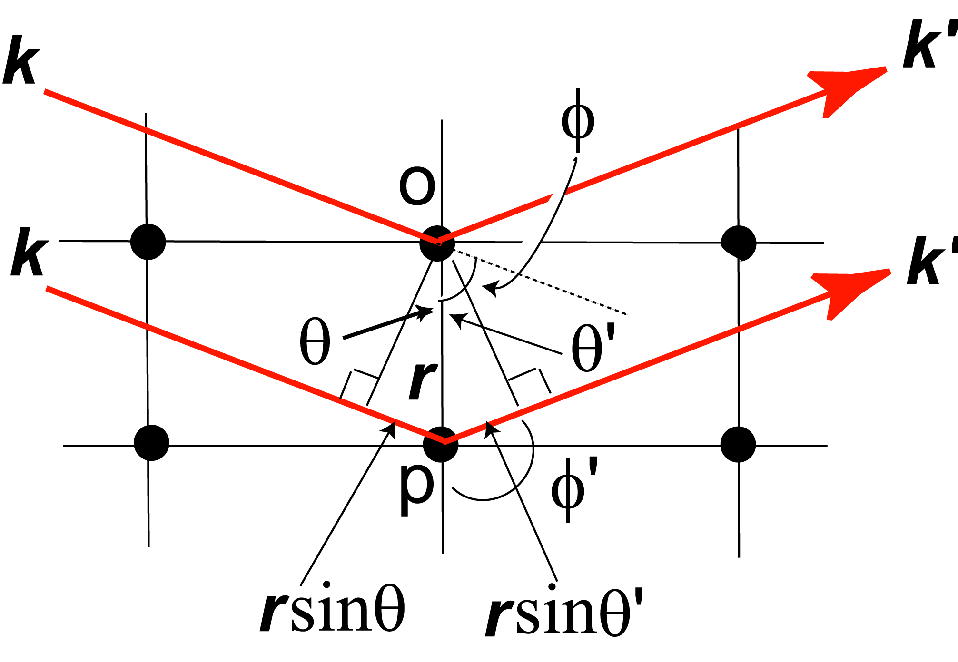
5.9.2） 電子の回折
図5.20 電子の回折
波長λの電子波の波数kおよび位相角は
k ＝ 2π/λ、位相角 ＝$2π×\frac{\text{距離}}{λ}=k×\text{距離}$
である。図5.20で、点Oで散乱される波と、点Pで散乱される波の位相差は、
位相差$=2π\frac{r\text{sin}θ}{λ}+2π\frac{r\text{sin}θ'}{λ}$で、これは、k•r = kr cos φ = kr cos (π/2－θ) = kr sin θ
k'•r = k'r cos φ' = k'r cos (π/2－θ ') = −k'r sin θ 'を用い、位相差 ＝ k•r − k'•r = (k − k')rと書け、θ = θ 'であるから、位相差はr(k−k') sin θである。
電気抵抗の原因は電子が格子振動により散乱され、運動量を変化させることであるが（非弾性散乱図5.21左）、運動量変化を考えるのは面倒なので格子振動に運動量を移さない弾性散乱（図5.21右）で話を進める。
k
k'
q
k
k'
|k| = |k'| + |q| 非弾性散乱
電気抵抗の原因
|k| = |k'| = 2π/λ 弾性散乱
（運動量保存）
図5.21

位相差が2πの倍数の時、散乱波は強めあう（干渉）ので、5.55式が成立する。
(k － k')•r = 2πn (5.55)
これは（k－k'）がrの逆格子ベクトルGであることを示す（図5.22,23）。図5.23の上下の2格子面はともにミラー指数がh,k,lの面であり、面間隔をd(hkl)と表すとGは(hkl)面に垂直でG•d(hkl) = 2πnを満たす。
k = k' + G より k² = k'² + 2k'•G + G², また、|k| = |k'|であるから
2k•G = G² または2k•G + G² = 0 (5.56)
2k•G = 2kG cos φ = 2(2π/λ)G sin θがG²に等しいから、
$2(\frac{2π}{λ})\text{sin}θ=G=\frac{2πn}{d(\text{hkl})}$ となり、ブラッグの条件5.57式が成立する。
2d sinθ = nλ (5.57)
これは、光路差2d sin θが波長λの整数倍なら、面Pと面Oからの回折波の位相が揃っていることを示す。
φ
2θ
k
k'
Δk=G
図5.22 逆格子ベクトルGと波数k, k'
図5.23 逆格子ベクトルG(赤線）とミラー面間隔d(hkl)
d(hkl)
G = ha* + kb* + lc*
P
O
θ

１次元でのBragg条件は、d(hkl)が格子間隔aに対応することから、2a sin θ = nλおよびG = 2π/aである。第1ブリルアンゾーンの端はk = ±π/aであるから、5.58式が成立する。
$k=±\frac{1}{2}G=±\frac{π}{a}$ $k⋅(\frac{1}{2}G)=(\frac{1}{2}G)^{2}$ (5.58)
したがって、ベクトルGの中点を通り、ベクトルGに垂直な平面（線）を描くと、原点からこの平面に達するベクトルｋは全て回折条件を満たす。逆格子空間において、Gの中点を通りGに垂直な面が、ブリルアンゾーンのゾーン端の面になる。
5.9.3） 波動関数、エネルギー分散、ギャップ
ある原子による反射波と最近接原子による反射波の位相差が2πのとき干渉を起こすことは、左と右に進行する波e^{iπx/a}、e^{–iπx/a}が重畳し2つの定在波Ψ₊, Ψ₋となることに対応する。
$\begin{aligned}Ψ_{+}=\frac{1}{\sqrt{2}}[e^{i\frac{π}{a}x}+e^{−i\frac{π}{a}x}]=\sqrt{2}\text{cos}(\frac{πx}{a}) \\ Ψ_{−}=\frac{1}{\sqrt{2}}[e^{i\frac{π}{a}x}−e^{−i\frac{π}{a}x}]=\sqrt{2}i\text{sin}(\frac{πx}{a})\end{aligned}$ (5.59)
電子密度分布は⏐Ψ₊(x)⏐² = 2 cos² (πx/a)および⏐Ψ－(x)⏐² = 2 sin² (πx/a)で、結晶ポテンシャル(図5.24左)があるとΨ₊とΨ－は同じエネルギーとならない。⊕の位置に電子が集まるΨ₊の方が、⊕位置で電子密度がゼロであるΨ－よりクーロンエネルギーの利得がある(図5.24右)。
結晶ポテンシャルの周期はaで、V(x + a) = V(x)より、$V(x)=\sum_{−∞}^{∞}{V_{n}e^{−i\frac{2πn}{a}x}}=\sum_{G}{V_{G}e^{−\text{iGx}}}$で、
結晶ポテンシャルをV(x) = U cos (2πx/a)とするとΨ₊とΨ－のエネルギー差は
$\begin{aligned}E_{g}=\int{Ψ_{+^{}}(x)V(x)Ψ_{+}(x)\text{dx}−\int{Ψ_{−^{}}(x)V(x)Ψ_{−}(x)\text{dx}}} \\ 2U\int{\text{dx}(\text{cos}\frac{2π}{a}x)({\text{cos}}^{2}\frac{πx}{a}−{\text{sin}}^{2}\frac{πx}{a})=U}\end{aligned}$ (5.60)
となり、Ψ₊(x)、Ψ₋(x)の間にUの大きさのギャップがｋ＝±π/aで生じる。
一般化のため、ｋ＝±π/a近傍で考える。このときk → π/aでG = 2π/aとし、k → –π/aでG = – 2π/aとする。変化領域はkで±π/a , k–Gで∓π/aである。波動関数の基底関数をkとk ' (= k – G)の位相をもつe^{ikx}, e^{i(k – G)x}とすると、結晶波動関数Ψ(x)と結晶ポテンシャルは
Ψ(x) = c(k)e^{ikx} + c(k – G)e^{i(k – G)x} (5.61)
V(x) = U cos (Gx)
で、シュレディンガー方程式は5.62式である。
(H + V(x))Ψ(x) = (–$\frac{ℏ^{2}}{2m}\frac{d^{2}}{{\text{dx}}^{2}}+U\text{cos}(\text{Gx}))Ψ(x)=εΨ(x)$ (5.62)
- 5.62式にe^{–ikx}を掛けて、単位長さNa = 1で積分する。
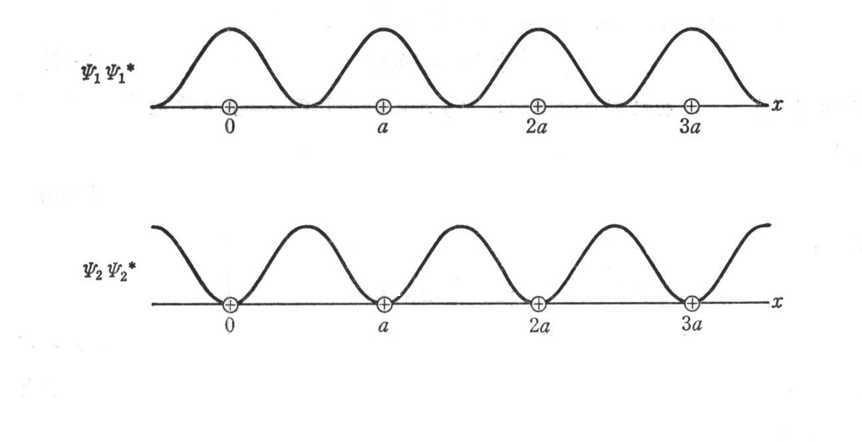
$\int{e^{−\text{ikx}}\left\{−\frac{ℏ^{2}}{2m}\frac{d^{2}}{{\text{dx}}^{2}}+U\text{cos}(\text{Gx})\right\}Ψ(x)=ε\int{e^{−\text{ikx}}Ψ(x)\text{dx}}}$, この積分を各要素に分ける。
｜Ψ₊(x)｜²
｜Ψ–(x)｜²

⊕
⊕
⊕
⊕
－e²/r
図5.24 格子間隔ａの結晶中のクーロンポテンシャルと第1ブリルアン域の両端（k = ±π/a)における電子密度
$$\begin{aligned}1) \int{e^{−\text{ikx}}{\text{He}}^{\text{ikx}}\text{dx}=\int{e^{−\text{ikx}}}(−\frac{ℏ^{2}}{2m}\frac{d^{2}}{{\text{dx}}^{2}})e^{\text{ikx}}\text{dx}=\frac{ℏ^{2}k^{2}}{2m}\int{\text{dx}}=\frac{ℏ^{2}k^{2}}{2m}=ε_{k}} \\ 2) \int{e^{−\text{ikx}}{\text{He}}^{i(k−G)x}\text{dx}=\frac{ℏ^{2}(k−G)^{2}}{2m}\int{e^{−\text{iGx}}\text{dx}}=\frac{ℏ^{2}(k−G)^{2}}{2m}[−\frac{1}{\text{iG}}e^{−\text{iGx}}]_{0}^{1}=0}\end{aligned}$$
$$\begin{aligned}3) \int{e^{−\text{ikx}}U\text{cos}(\text{Gx})e^{\text{ikx}}\text{dx}=U\int{\text{cos}(\text{Gx})\text{dx}}=U[\frac{1}{G}\text{sin}(\text{Gx})]_{0}^{1}=0} \\ 4) \int{e^{−\text{ikx}}U\text{cos}(\text{Gx})e^{i(k−G)x}\text{dx}=U\int{e^{−^{\text{ikx}}}\frac{e^{\text{iGx}}+e^{−\text{iGx}}}{2}e^{i(k−G)x}\text{dx}}=\frac{U}{2}\int{(1+e^{−2\text{iGx}}}})\text{dx} \\ =\frac{U}{2}[x−\frac{1}{2\text{iG}}e^{−2\text{iGx}}]_{0}^{1}=\frac{U}{2}\end{aligned}$$
従って、5.63式となる。
$(ε_{k}−ε)c(k)+\frac{U}{2}c(k−G)=0$ (5.63)
b) 同様に5.62式にe^{–i(k – G)x}を掛けて積分すると5.64式となる
$\frac{U}{2}c(k)+(ε_{k−G}−ε)c(k−G)=0$ (5.64)
これらの5.63, 5.64式の固有エネルギーは、
$\begin{aligned}\begin{aligned}\left|ε_{k}−ε \frac{U}{2} | \right| \\ \end{aligned} \\ \end{aligned}$ より
(5.65)
k = ±π/aでε_{k} = ε_{k – G} なので
ε± = (ε_{k} +ε_{k – G})/2 ± U/2 (5.66)
|ε_{k– G} − ε_{k}| >> Uの時、ε± = (ε_{k} + ε_{k– G})/2 ± |ε_{k – G} − ε_{k}|/2、-π/a < k < π/aで、 ε_{k – G} > ε_{k}なので、 ε₊ = ε_{k – G}, ε– = ε_{k}、以上をまとめるとギャップUをもつ分散関係が描かれる（図5.25）。
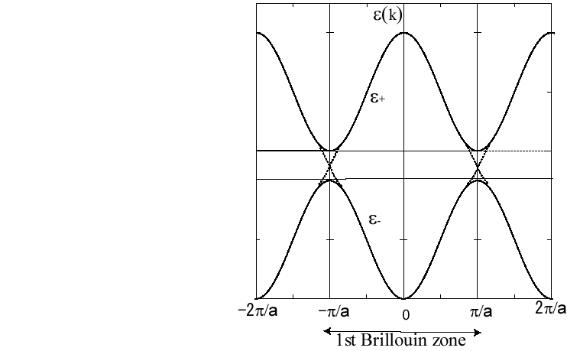
図5.25 結晶中の電子のεとｋの関係。AB→CDやAB'→C'D'が拡張ゾーンの方式還元ゾーン方式を赤字で示す。
U
k
C
D
C'
D'
A
B
B'
C'
D'
D
C
囲み3
元素の整理・分類に大きく貢献したのは、ラボアジェ(1743-1794)による定量分析測定である。定量的解析法は、それまでの混沌とした古い化学（錬金術）を一掃し、化学を近代科学の一員とした。ラボアジェは、元素や化合物の命名法を明確にし、様々な名で呼ばれていた単体の統一名を提示した（18世紀末）。そのうち、現在に通用する元素は：酸素、窒素、水素、硫黄、リン、木炭（炭素）、アンチモン、砒素、ビスマス、コバルト、銅、金、鉄、マンガン、水銀、モリブデン、ニッケル、白金、銀、スズ、タングステン、亜鉛である。他に塩酸基、フッ酸基、ホウ酸基、マグネシア、ケイ土などの化合物、さらに、元素ではないエネルギーの形態である「光」と「熱素」を含んでいた。ラボアジェはフランス革命の際、政府側の徴税機関の役人であるとして、ギロチンで処刑された「あの頭脳を切り落とすにはほんの一瞬しかかからなかった。しかし同じような頭脳は一世紀たっても現れてこない（数学者ラグランジェ）」。
元素や化合物の分類、化学反応にとり、元素記号を決定することは、極めて重要である。これは、原子論を提唱したドルトン(1766-1844)に始まり、多くの元素の原子量を決定したベルセリウス(1779-1848 )により、現在使用されるものとなった。

囲み２
電気化学・電子・電流・電気分解
電気、電荷は16世紀のギルバートにより、それまでに知られていた誘電体の摩擦による吸引能力の起因として代表的な物質「コハク」のギリシャ語「エレクトリックス」から名づけられ、クーロンによるクーロンの法則（1785)により定量化された。
F ∝ qq'/r² （距離rを隔てて静止する二つの点電荷q,q'に働く力F）
ヴォルタによる電池の発明と電流の発生（1800年）、同年、その逆反応である電流を通じることによる水の分解の発見(電気分解、ニコルソン、カーライル)、電気分解を応用したデーヴィーによるアルカリやアルカリ土類金属元素の発見(1807-1808)に続き、デーヴィーの助手で子分で、後に先生をしのぐほどの科学者になったファラデー(M.Faraday, 1791-1867)により電気化学の基礎が構築された(ファラデーは電気分解、電解質、陽極、陰極、陽(陰)イオンなどを命名し、ファラデーの法則(1833)を発見したほか、ベンゼンの発見(1825)や電磁場と光の相互作用の研究を行った）。
$m=\frac{\text{MIt}}{|z|F}$ F：ファラデー定数96491クーロン = N_{A} e
（ｍは、溶液中に電流Iを時間ｔ通したとき電極で発生する原子量Mの元素の質量, N_{A}はアヴォガドロ(Avogadro)数）
燃料電池(燃料の酸化によって生じる化学エネルギーを熱ではなく電気エネルギーに変える電池)の原理は1801年にデーヴィーにより提案され、1939年グローブによる実験（Pt/H₂SO₄+H₂+O₂→電流)に至る。
電子(electron)は、1891年ストーニーにより名づけられた。
序章１年（含量子化学）囲み５と同一
序章１年（含量子化学）囲み６と同一

序章１年（含量子化学）囲み８と同一
囲み4
毒性金属[11]： 液体の金属という独特の特質をもつ水銀は、重いのに蒸発しやすく、他の金属とすぐ化合（アマルガム）する。この性質を利用して、昔、金の精錬にアマルガム法（混汞法）が用いられた。しかし、水銀蒸気の吸入、水銀（Hg²⁺）塩の嚥下は極めて危険で、2価金属が体内の硫黄と結合して体外への排出が困難となり長期間の悪質な毒性を示す。特に、水に溶けず油脂に溶ける有機水銀は呼吸器、腸、皮膚から体内に吸収され、あらゆる細胞に侵入し、脳の神経細胞を犯すと脳・運動障害を起こす（水俣病）。マーキュロクロムは、水銀を含む赤色色素で、毒性が少なく、深達性の消毒薬である。カドミウムの毒性はイタイイタイ病として知られ、腎臓障害がおこり、骨からカルシウムが失われ、骨折、骨の変形、全身の激痛などを起こす。歌舞伎役者の鉛毒、白粉による子供の鉛毒性脳症、鉛管や鉛の食器を用いたことに起因する流産、死産、不妊、精神錯乱は往時のことで、最近でも、アンチノック剤のテトラエチル鉛を含む有鉛ガソリン、鉛化合物を含む絵の具など危険な鉛化合物は多い。砒素化合物はサルヴァルサンなどの有益な有機化合物があるものの、ほとんど有毒である。砒素は発がん性とともに、体内でタンパク質と結合し酵素機能を阻害し、細胞を犯す。昔から毒殺用に用いられたが（亜ヒ酸）、検出は容易で、すぐ発見される（石見銀山猫いらず）。ダイオード、レーザなどに多用されているガリ砒素半導体Ga-Asが環境汚染を引き起こすことは明白であり、使用済み携帯電話の徹底した回収が必須である。著者の学生時代にはガラス器具の洗浄にクロム酸混液（濃硫酸＋重クロム酸カリウム溶液）を用いていたが、六価クロムは強烈な酸化剤であり、気化しやすく、消化管や肺、皮膚から体内に容易に吸収され、細胞組織を酸化し、潰瘍、鼻中隔穿孔、肺癌を起こす。昔はクロムメッキ、皮なめし、染料、顔料、防腐剤、電池などに多用された。米国中西部で、土壌中に異常にセレン含量の高い地域があり、家畜の歩行困難を引き起こし、また、中毒家畜の乳による乳児の2次障害を招いた。似た現象がバングラデッシュで発生しており、住民が脱毛、皮膚病、歩行困難を起こしている。セレンは光伝導体として極めて重要な物質でコピー機に使用されている。可溶性タリウム化合物は有毒である。その一つである蟻酸タリウムの水溶液は、比重の大きな結晶の比重を測定するために用いられたが、後処理が困難なため使用されなくなった。また、タリウムを含む高温超伝導体（3.7項参照）や金属フタロシアニン（5.10.4項参照）の作成においてもタリウム蒸気にさらされないよう注意を要する。このように、重金属の多くは強い化学反応性を示す。これは不対ｄ電子ラジカルに起因し、毒性の原因でもある。
重金属ではない毒性金属として、原子番号4のベリリウムがある。ベリリウムはアルミニウムより軽く、融点は高く、極めて硬く、強い金属である。また、熱伝導度は鋼の７倍で、比熱は金属中最も大きいので、航空、宇宙用に期待されている。他の金属と合金をつくり、それに硬さ、強さ、耐熱性、耐食性を付加する。X線管の窓、宇宙船の船体や底の部分、軽合金の成分であり、銅との合金は高圧用セルの素材として重要である。この優れた金属の欠陥は、硬く脆く加工が困難であることと、極めて毒性の強いことで、潰瘍、腫れ物、中毒症を起こす。多方面で利用されるアルミニウムも、脳障害を起こすことが疑われている。
これらの金属は毒性とともに、他の金属で置き換えのできない特性をもつことが多く、社会で多用されている（蛍光灯の水銀、はんだの鉛、コピー機のセレン、携帯電話の砒素など）。これらの特性を他の無害または毒性の小さな物質で置き換える必要があり、有機や有機-無機複合の電子材料は、それを目指すものでもある。ただし、安全性を確認せずに用いることは大変危険である。使用中に毒性、発がん性などが明瞭になった化合物は多い[例：多環芳香族炭化水素（ベンズピレン）、有機重金属（有機水銀）、有機ハロゲン化物（PCB,トリクレン、ダイオキシン）、有機ニトロ化合物（TNF）]。

5.10) 単一成分有機導体
「金属を”フェルミ面をもつ固体”と定義する人はほとんどあるまい。しかし、これこそは今日与えうるもっとも奥深い金属の定義なのである(マッキントッシュ,１章文献１cの９章の冒頭より)」。図5.5で示したフェルミ面は、この図に示した有機物がバンドをもつ金属であることを示す。これらの物質は電荷移動錯体に属し、有機物単体（単一成分より成る集合体）ではない。単体無機物は多くの金属や超伝導体を与える。有機物ではどうであろうか。将来必要とされる導電性単分子素子を設計するには、図5.16に示すバリスティック伝導が必要であり、その可能性をここで記述する。

5.10.1）閉殻構造単一分子有機固体
表5.5に示す閉殻構造単一分子有機固体の電気伝導性は、アントラセン、ペリレン、コロネンでの大きなエネルギーギャップ、小さな導電性、3～5桁に及ぶ電気伝導の異方性が特徴である。これらは、大きなHOMO-LUMOギャップをもつ分子が、隣接分子と小さな分子間相互作用で、また異方的に（π電子面を重ねあわせるように、図2.13、図2.17、図2.18参照）相互作用した積層結晶構造に基くバンド構造（図5.3a）で理解される。

表5.5 閉殻構造単一成分固体の電気伝導性
物質 | σ_{RT} / Scm^{－1} | ε_{g} = 2ε_{a} / eV および他の特徴 | 導電性
アントラセン | 10^{－22} | 2.7 | 良絶縁体
ペリレン //  ⊥ | 1.5×10^{－16}  2.4×10^{－13} | 2.1  2.2 | 異方的絶縁体
コロネン //  ⊥ | 10^{－12}~10^{－13}  5.9×10^{－18} | 1.65  1.7 | 異方的絶縁体
テトラセレナ  テトラセン | 8×10^{－7}  1×10^{－4}  1×10 | 0.64 10^{－8} Torr  0.32 空気中 O₂との電荷移動錯体  20 GPa | 半導体  良半導体  良導体
p-ヨーダニル | 1×10^{－12}  2×10 | 1.38 1 bar  25GPa  約35 GPa  約52 GPa T_{c}約2K(ただし、可逆でない) | 絶縁体  良導体  金属  超伝導体
TTC_{n}-TTF | 2.7×10^{－6} 単結晶 | 0.26 n = 10 S••S 3.57Å ファスナー分子 | 半導体
TTeC₁-TTF | 1.4×10^{－5} 単結晶 | 0.50 μ = 20~30 cm²/V•sec (単結晶) | 半導体
BTQBT | 1×10^{–3} | 0.42 μ = 0.1 cm²/V•sec (薄膜) | 良半導体
TTC₃-TTPY | 2.5×10^{–3} |  | 良半導体
分子外縁への重原子の導入は導電性に大きな向上をもたらす。重原子を含むテトラセレナテトラセンやp-ヨーダニルは上記多環芳香族炭化水素よりも長波長の可視領域に光吸収をもち、HOMO-LUMOギャップの減少を示す。また、分子の外縁に位置するこれらの重原子間の接触により分子間相互作用も増加し、伝導の活性化エネルギーは多環芳香族炭化水素に比べ小さい。成分分子がドナー性を持つ場合、活性化エネルギーの減少による導電性の異常な向上が酸素雰囲気下で見られる。テトラセレナテトラセンは酸素と電荷移動錯体を形成し、それが結晶中で不純物準位となり外来的半導体(extrinsic semiconductor)として、２～３桁の導電性向上と、半減するギャップを誘導する。p-ヨーダニルはアクセプター性分子であるので、酸素の影響は受けず、大気中でも絶縁体である。
有機物において加圧による導電性の急増は顕著である。特に、テトラセレナテトラセンやp-ヨーダニルは、20 GPa以上の圧で10 Scm^{–1}以上の高導電体となり、後者は約35 GPaで金属化し、約52 GPaで超伝導(T_{c} ~ 2 K)を示す。これは、バンド幅の増大にともなう半導体ギャップの消失を示し、最初の単一成分での有機金属、有機超伝導体である。
TTC_{n}-TTFやTTeC₁-TTFでのかなり良い導電性は2.2.5項で記述した長鎖アルキル基によるファスナー効果や隣接分子間でのTe•••Te原子間接触などの特異的な分子間相互作用の増加による。このような特異的分子間相互作用の増加による単一成分有機物集合体の導電性はBTQBTでσ_{RT} = 1×10^{–3} Scm^{–1}まで到達している。
π電子部分の拡張は、大きな導電性向上をもたらす。TTF骨格を拡張したTTP骨格の分子性固体において2.5×10^{–3} Scm^{–1}に到達している。
これらの単成分導電体の開発においては、1章で記したように試料の純度、不純物の同定、精製法の確立が極めて重要である。単成分としてTTF•TCNQ程度の導電性（σ_{RT} = 500 Scm^{－1}）と金属的伝導挙動を示すものが抵抗のないバリスティックな導電ワイヤーの候補であるが、このような常圧閉殻構造単一有機分子はまだ開発されていない。

５.10.2）開殻構造単一分子有機固体 １： 中性ラジカル、バイラジカル[16]
開殻構造である中性ラジカルやバイラジカルから成る固体の導電挙動を表5.6に示す。1個の分子が不対電子をもつので、電子間のクーロン斥力(電子相関)を考えない限り価電子バンドが半分まで充填した金属バンドを与えるはずである。しかし、まだそのような分子は開発されていない。ガルビノキシルやDPPHは古くから安定な中性ラジカルとして知られ、立体障害を利用してラジカル電子を保護している。したがって、分子間でのラジカル電子のトランスファー積分は極めて小さく、絶縁体である。π平面を広くすると、立体保護を必要としない中性ラジカル分子ができる。ヴィオラントロンBのラジカル電子はベンズアンスレン環で非局在化し、安定化する。広いπ平面をもつので、分子間相互作用が増加し導電性は半導体領域に向上する。分子内に電子供与基と電子受容基を持つとラジカルは安定化する（プッシュ-プル効果）。表5.6下に示す分子aはその例で、分子内で電荷の分極（+部分と–部分がある両性イオン分子・・次節参照）が生じていると予想される。この分子の固体は加圧成型試料（ペレット：一般に、単結晶に比べ約1～2桁導電性が悪い）で約10^{–5} Scm^{―1}に達する。ジセレナジアジル基（分子b, c）やチアジアジル基（分子d）はラジカル電子を安定化させる働きがある。分子bではまだその安定化は不十分で、加圧成型すると分子間でラジカル電子がσ結合を形成して高導電性ポリマーとなる。ラジカル分子c, dは安定で、単結晶で10^{–4} Scm^{–1}である。これらもまだ、分子ワイヤーの候補ではない。
これらのラジカル分子がもつ難点は、大きな電子相関である。つまり、電子を分子に入れようとすると、既に存在するラジカル電子とのクーロン反発力が大きいため、電子は極めて分子間を移動しにくくなり、1/2充填の金属バンドを与えずにモット絶縁体となる。典型的な例が分子eで、この分子の結晶はモット絶縁体で35.5 Kでラジカルスピンが反強磁性的に秩序化し弱強磁性体となる。磁性秩序を示す温度は加圧で上昇する（64.5 K, 1.6 GPa）。
したがって、電子相関を低減する設計が開殻構造単一分子有機固体の開発に必須である。

表5.6. 中性ラジカル、バイラジカル固体の導電性
物質 | σ_{RT} /S cm^{–1} | ε_{g} /eV | 特徴 | 報告年
ガルビノキシル | 1.9×10^{–11}(364 K) | 1.36 |  | 1966
DPPH | 1×10^{–10} | 1.5 | ラジカル成分90% | 1962
ヴィオラントロンB | 1.4×10^{–7} | 0.68 | ラジカル成分36% | 1964
a** | 5.7×10⁻⁶ | − | R=Me, 黒色粉末 | 2001
b** | <10^{–2} (ポリマー化) |  | 2量化 | 1991
c* | 2×10^{–4} | 0.55 | α相 ジグザグ鎖 | 1991
d* | 10^{–4} | 0.44 |  | 1999
*単結晶, **加圧ペレット試料
•
e
a
•
b
•
•
d
•
c
•
•
•
ガルビノキシル
•
DPPH
•
ヴィオラントロンB

５.１0.３）開殻構造単一成分有機固体 ２： ベタインラジカル[17]
ベタインラジカル分子から成る固体も、中性ラジカル分子固体と同様に、電子相関を考慮しないと1/2充填の金属バンドを与えるが、実際には有機物では必ず大きな電子相関があり、バンド幅(W)と実効的な電子相関(U_{eff})の関係（5.67式）が重要となる(モットの基準)。
1) W >> U_{eff} で金属, 2) W >> U_{eff} でモット絶縁体 (5.67)
中性ラジカルの固体（図5.26.1左）で1つの分子から隣接分子へラジカル電子を移動させると図5.26.1の右となる。分子内に2個の電子があるときの電子相関をU、隣接分子に1個の電子があるときの分子間の電子相関をVとすると、図5.26.1の右はU_{eff} = U − Vだけ高いエネルギー状態にある。分子の分極性（分子分極率α）は、固体中でのU_{eff}を大きく減少させ(6.5.5項参照)、図5.26.2に示すベタインラジカル分子の固体では5.68式で示されるU_{eff}となる。ここで、rは＋電荷と–電荷の距離である。
U_{eff} = (U – V)(1 – α/r³) (5.68)
孤立分子では、5.68式におけるVの寄与はなく、5.69式となる。
U_{eff} = U(1 – α/r³) (5.69)
図5.26 中性ラジカル分子およびベタインラジカル分子から成る固体における電子移動にともなうクーロン反発エネルギー変化。 は分子を•はラジカル電子を示す。

e
V
U
e
V
2
U
1)
2)
中性およびベタインラジカルにおける固体および1分子の有効電子相関を表5.7にまとめる。

表5.7 固体および孤立分子の有効電子相関(U_{eff} )
 | 固体 | 孤立分子
中性ラジカル | U – V | U
ベタインラジカル | (U – V)(1 – α/r³) | U(1 – α/r³)

単一成分の固体または単分子ワイヤーで導電性を向上させるには、U_{eff}を小さくしてキャリヤーの散乱を極力抑え、5.35式のτを増加させる必要がある。固体であれ孤立分子であれ、中性ラジカルよりはベタインラジカルの方が、有効電子相関が(1 – α/r³)倍に減少することにより、導電性は向上する。以上をまとめると、設計条件は、1)ベタインラジカルを用いる、2)大きなαの分子とする、3)小さなrとする、である。表5.8にベタインラジカル分子の固体の導電性、U_{eff}に関与する最長波長の電荷移動吸収帯（hν_{CT}）を示す。この吸収帯は5.70式に対応する電子遷移であり、U_{eff}の大きさを反映した位置に出現する(5.71式)。この吸収帯は一般の導電性有機物の成分分子では約10×10^{–3} cm^{–1}以上に出現する。したがって、表5.8のベタインラジカル分子での(1 – α/r³)の値は0.5以下である。

M● M● M● M● M● → M● M＋ M― M● M● (5.70)
${hν}_{\text{CT}}=\frac{U_{e_{\text{ff}}}}{2}+[\frac{U_{e_{\text{ff}}^{2}}}{4}+4t^{2}]^{1/2}$ (5.71)
表5.8. ベタインラジカル固体の導電体
 | σ_{RT} /S cm^{–1} | ε_{g} /eV | hν_{CT} /×10³ cm^{–1} | 報告年
a** | 3.2×10^{–5} | ― | ― | 1992
b** | 5×10^{–4} | 0.51 | 5.0 | 2004
c** | 1.2×10^{–3} | 0.44 | ― | 1997
d* | 5×10^{–2} | 0.26 | ~4.0 | 1999
e** | 5×10^{–2} | 0.18–0.23 | 4.5 | 2004
f** | 1.4×10^{–1} | 0.23–0.46 | 4.8 | 1997,2004
*単結晶, **加圧成型試料
a
b
c
g
h
i
d
f
e
表5.8の下図中の分子gは非線形光学材料として開発された分子で、r（＞10 Å）が大きく、単一成分導体として不適である。rの小さなベタイン分子として、分子h、i (r = 6～7 Å)や分子b, c, e, f（r = 4～5 Å)がある。これらのうち、分子aはｒが比較的大きく、導電性の向上は大きくない。ピリミド縮環TTFベタイン誘導体である分子b, c, e, fでは大きな導電性の向上が見られ、分子e, fは単一成分有機導電体として最高の部類に属す。分子dではベタイン構造とともに、π電子系の拡大が効き、導電性が向上している。

5.10.4）導電性有機金属錯塩
有機金属錯塩ML_{n}(金属Mに有機配位子Lがn個配位した単位の集合体)は単一成分の有機化合物より複雑である。1)（有機配位子＋金属）を単位とし、全体で0価の化合物で、一般に陰イオンである有機配位子のもつ負電荷を金属の価数で補償する。2)有機配位子は金属と配位結合で結合する。3)有機配位子と金属の種類により、非常に多様な分子構造（1次元直線～平面～3次元立体構造）、配位形態、したがって、多彩な分子機能を示す。
導電性有機金属錯塩は配位子と金属元素のみから成る導電体である。古くから、錯塩化学で知られる平面型錯体であるビス（オキシマト）錯体、ビス（ジチオレナト）錯体、金属フタロシアニンやそれらの類縁体が主体であるが、それらに限定するものではなく、メタロセン、金属を含むポリフタロシアニン、金属ポルフィリン多量体、遷移金属に蛋白質が配位したチトクロームなどが、導電性有機金属錯塩の候補であるが、境界や定義はまだ確立されていない。バルク金属に有機物が配位結合（またはσ結合を形成）した化合物（SAMｓ、有機修飾電極など）や金属内包フラーレン類は、これらに含めていない。
白金に4個の無機配位子CNが配位した[Pt^{II}(CN)₄]²⁻のカリウム塩K₂[Pt^{II}(CN)₄](KCPといわれる)を臭素で部分酸化した錯体KCP(Br)｛K₂[Pt(CN)₄]•Br_{0.3}•3.2H₂O｝は、1次元金属であり、パイエルス転移により金属－絶縁体転移(250 K)を示すことが最初に見出された歴史的な導体である[10]。このKCP(Bｒ)からカリウム、臭素、水などを取り除き、また配位子を有機物に置換して導電体を得ても、導電性有機金属錯塩に分類しない。その理由は、KCP(Bｒ)では隣接白金間の強い結合がd_{z}2バンドを形成し、それが伝導の主体となっているためである。金属元素と有機配位子が配位結合またはイオン結合で結合し孤立単位分子と成っている（または見なされる）こと、また有機配位子が伝導の主体となるバンドの形成に主体をなしていることが、導電性有機金属錯塩の条件である。分子として、閉殻および開殻電子構造がある。
前記した閉殻・開殻有機分子と同様に、有機金属錯塩の導電性に対する不純物の効果は大きい。余分な結晶溶媒（配位子になり得る）、陽イオン、陰イオン、酸素を含むと、結晶構造や導電性は大きく変化すると予測され、極めて慎重な精製、組成の決定および不活性ガス雰囲気下での測定が必要である。しかし、高い導電性を報告した大部分の論文では、材料の精製、組成決定や測定雰囲気に注意深くないので、それらのデータをそのまま信用してはならない。特に、これらの化合物はほとんど有機溶媒に不溶であり、再結晶などの精製手段がない。元素分析（EAと略記、各元素について0.3%以内で理論値に一致する必要がある）、結晶構造解析（結晶構造解析は元素に関しては5％以上の誤差があり、結晶構造解析のみで化合物の組成を同定することは非常に危険である）、X線微量分析EPMA（組成決定は15％以上の誤差がある）が、材料の純度評価に利用されている。表5.9に金属的挙動を示すと主張された興味深い物質を年代的に古い順より並べる。

表５.９. 有機金属錯塩導電体
試料¹⁾ |  | 伝導挙動 σ_{RT}/S cm^{–1} | 特徴 | 報告年
a | p, 4P | 金属(> 5 K), σ_{RT} > 10⁴ | EAのデータなし, 構造解析, 約270 Kで相転移 | 1994
b | p, 4P | 金属(300–275 K),σ_{RT} = 10^{–1} | EAのデータなし、分析的に純粋との記載がある | 1996
c | s, 4P | 金属(>0.6 K), σ_{RT} = 4×10² | EA (C, H, S), 結晶構造，ドハース・ファンアルフェン振動, 磁性（パウリ磁性 χ_{RT}=2.6-3.1×10⁻⁴emu/mol) | 2001
d | p, 4P | 金属(> 230 K), σ_{RT} = 3～4×10² | EA (C, H, S), 磁性 (χ_{RT} = 2.9×10^{–4} emu/mol) | 2001
e | P, 4P | 金属(> 120 K), σ_{RT} = 8 | EAのデータなし, 磁性(ダイソン形, A/B ~ 2.1 at 220 K) | 2003
f | P, 2P | 金属, σ_{RT} = 14 | EA (C, H, N), 結晶構造, 磁性(g = 2.00 at RT, 0.02%), SQUID測定でシグナルがない。褐色 | 2003
1. s: 単結晶, p: 加圧成型試料, 2P: ２端子法, 4P: ４端子法.
囲み５
e
f
a
c
d
b
物質aは金属伝導を示す最初の有機金属錯塩である。フタロシアニンとタリウムを封管中で加熱して合成されたコマ状の分子で、コマの平面部分を積層するような1次元の結晶構造をとる。加圧成型試料にインジウムで４端子を付けた空気雰囲気下での導電性測定である。270Kに相転移を示すという点から、タリウムやインジウムの導電性とは異なる。元素分析のデータがなく、伝導性を測定した物質が分子aのみから成るのかどうか純度は不明である。この物質は合成が困難で、他のグループにより得られた結晶は、1994年の報告と同じ粉末X線パターンを与えるものの、Tl含量の少ない絶縁体であった。Tl含量が少ない点は、コマ状分子の積層に欠陥を誘起するので導電性は劣化するものと予想される。しかし、最初の報告が正しいかどうかは、更なる再現実験が必要である。また、物質b－fの研究者は物質aやp-ヨーダニルの報告を知らないようで、物質b、cの報告を、「最初の単成分金属」としているが、これは間違いである。
ポルフィリン、フタロシアニン[12]
4個のピロール環を含む共役16員複素環化合物ポルフィリン(porphyrin)核の1～8およびα～δの位置に置換基を有する誘導体の総称をポルフィリンといい、ミオグロビン、ヘモグロビンに含まれるヘムは鉄(II)イオンが配位した分子で、酸素分子と結合して体内の諸器官に酸素を運搬する。天然には、鉄以外に銅、マグネシウム（クロロフィル）が配位した化合物がある。ポルフィリンに類似した構造を持つフタロシアニンは、全くの合成化合物で、無水フタル酸からフタルイミドを製造する過程で偶然に発見され（1928年）6年後に構造が決定されたが、それらよりも古い1907年にフタロシアニンが、また1927年に銅フタロシアニンが既に合成されていたことが判明した。フタロシアニンの金属配位化合物は堅牢・鮮明な顔料で、熱安定性、耐久性に優れ、昇華性を持つ非常に優れた機能性色素である（新幹線の車体の青い線：銅フタロシアニン）。可視～近赤外領域に強い吸収と高い反射率をもつので、色素増感剤、有機EL素子のホール注入層、光ディスク用記録材料として利用されている。電子吸引性物質と電荷移動錯体を形成しやすく、また、種々のガスを吸着する性質に富む。

フタロシアニン
物質b－eは、それらのアルキルアンモニウム塩などの電解酸化で電極上に成長する不溶性黒色固体であり、再結晶などの精製は不可能で、行われていない。
物質bは、分析的に純粋と報告されたが、元素分析のデータは報告されていない。学会報告ではかなり不純物を含んでいる。室温近傍で金属的とされている。ペレットでの空気中での4端子導電性測定である。金属性を判定する磁性測定は行われていない。純粋なbは、本質的に金属である可能性は高い。
物質cは、これまでに報告された中で最も信頼置ける金属挙動を示す単成分有機金属錯塩である。元素分析、構造解析より、ほぼ純粋に分子cより成る結晶と判断される。測定は単結晶を用いた４端子法であるが、酸素の影響が懸念される。磁性も金属が示すパウリ常磁性として、その値や小さな温度依存性は妥当である。
物質d, eは金属である可能性が極めて大きい。まだ、物質としての純度の判定が不十分である。導電性はペレットでの4端子法である。 物質aも含め、物質dはペレットで10² Scm^{–1}を越え、導電性は極めて優れる。
物質fの導電性測定は2端子法であり、高い導電性の物質を測定する手法として間違っている。磁性測定において、高々0.02%のシグナルしか見えないのは、金属としての導電挙動と一致しない。物質fの色(淡黄色)は、金属的有機物質（プラズマ端が赤外～近赤外領域にあり、黒色か深い色）と異なり、この物質の金属性を理解する上で光学吸収スペクトルのデータが必要である。
これらの有機金属錯塩の伝導は、価電子帯と伝導帯の重なりを利用した半金属である。狭いHOMO-LUMOギャップをもつ金属―有機配位子を成分とし、バンド幅の広い集合体を作成する設計指針は、前述した閉殻有機分子の単成分導電体の開発（5.10.1項）と同じである。バリスティック導電ワイヤーの開発には溶解性のある金属的錯塩を得る必要がある。

5.11) 計算例題
問1] 5.6式に5.7式を適用して、5.8式を導出せよ。

問2] エネルギー分散図
HOMOに1個の電子をもつ平面ラジカル分子20個を1次元等間隔ａで並べた結晶で、エネルギー分散（強束縛近似、拡張Hückel法（5.7式の近似を利用）を求め、第1ブリルアン域で作図せよ（スピンを↑と↓で示すこと。1つの軌道に2個の電子が許される系(a)と1個のみが可能な系 (b)に分ける）。

問3] パウリ常磁性
磁場H=0で上向きスピンと下向きスピンは同一エネルギーをもつが、磁場がかかると、磁場平行方向のスピンがgμ_{B}H/2だけ安定化し、反平行方向のスピンはgμ_{B}H/2だけ不安定化する。
H = 0
H ≠ 0
H
gμ_{B}H/2
-gμ_{B}H/2
金属に磁場をかけると上向きスピンの状態密度D↑(ε_{F})と下向きスピンの状態密度D↓(ε_{F})に差が生じ、フェルミエネルギー付近のgμ_{B}H/2のエネルギー幅にある下向きスピンが上向きスピンの状態に変化し、フェルミ準位を同一にする。その結果上向きスピンの数が増え、磁化Mは、
M = gμ_{B}/2 {∫f↑(ε)D↑(ε_{F})dε − ∫f↓(ε)D↓(ε_{F})dε}となる。H=0でスピンを考えない状態密度をD(ε)(スピンを考えた状態密度の２倍)とすると、D↑(ε_{F})およびD↓(ε_{F})はだいたいD(ε_{F} + gμ_{B}H/2)/2, D(ε_{F} − gμ_{B}H/2)/2である。ε_{F} ~ 10⁴ K, gμ_{B}H ~ 1 Kなので、D↑(ε_{F}) ≈ D↓(ε_{F}) ≈ D(ε_{F})/2とおけ、f↑(ε)はε = 0からε_{F} +gμ_{B}H/2まで、f↓(ε)はε = 0からε_{F} −gμ_{B}H/2まで1であり、
M = (gμ_{B}/2)$\left\{\int{D_{↑}(ε)dε−}\int{D_{↓}(ε)dε}\right\}$となる。パウリ磁化率5.16式を求めよ。
【解答】
↑スピンと↓スピンの電子数の差Δn
Δn = n↑ − n↓ = $\int{D_{↑}(ε)dε−}\int{D_{↓}(ε)dε}={gμ}_{B}H×\frac{1}{2}D(ε_{F})$
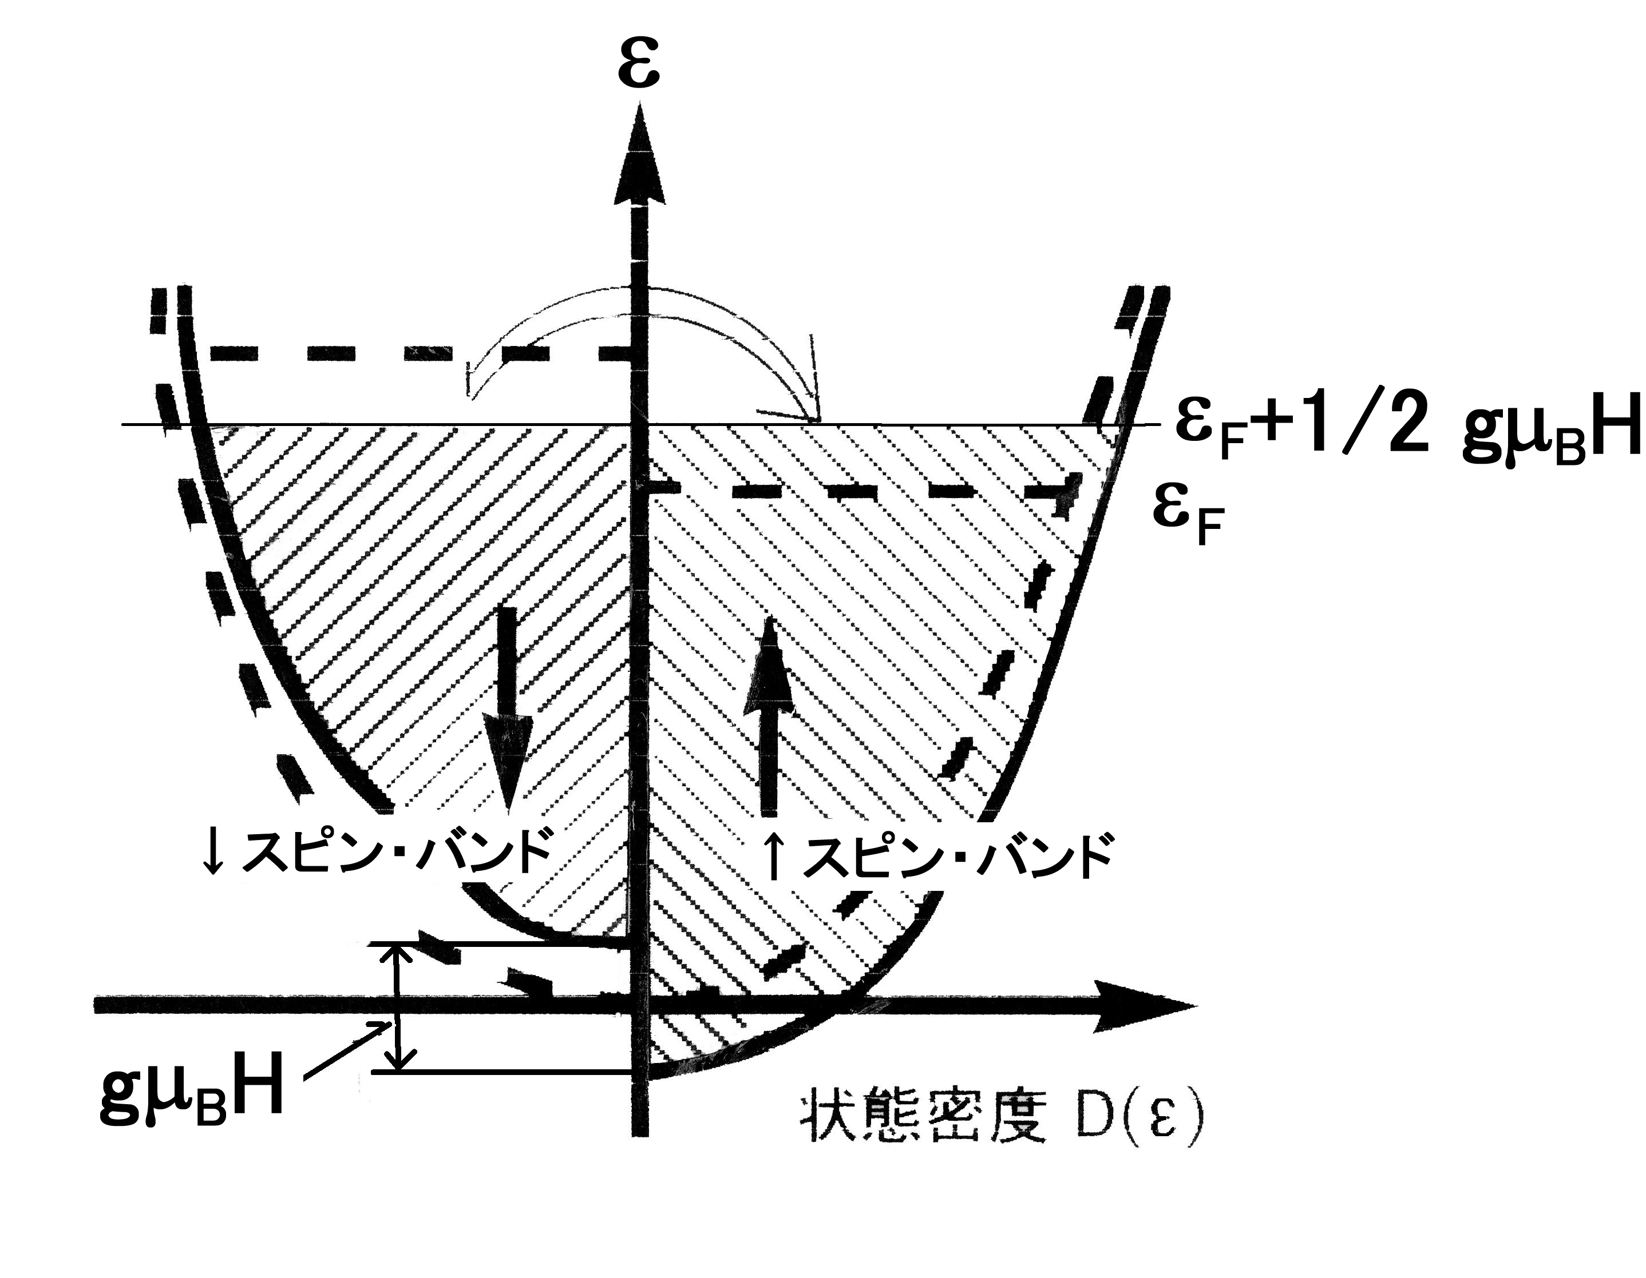
上の計算は、左図をもとに考察するとわかり易い。左図で、↑スピンの減少数は
Δn↓＝D↓(ε_{F})×{ε_{F}- (ε_{F}-1/2gμ_{B}H)} = D↓(ε_{F})×1/2 gμ_{B}H で近似できる。
↓スピンの増加数は、
Δn↑＝D↑(ε_{F})×{(ε_{F} + 1/2gμ_{B}H) − ε_{F}}= D↑(ε_{F})×1/2 gμ_{B}H で近似できる。
従って、Δn = 1/2gμ_{B}H{D↑(ε_{F}) + D↓(ε_{F})}
= 1/2gμ_{B}HD(ε_{F})

磁化 Ｍ = (Sgμ_{B})Δn = (1/2 gμ_{B})(gμ_{B}H)(1/2 D(ε_{F})) = 1/4 g²μ_{B}²HD(ε_{F})
磁化率χ_{Pauli} = M/H = 1/4 g²μ_{B}²D(ε_{F}) = μ_{B}²D(ε_{F}) (g ~ 2)
自由電子モデルでD(ε_{F}) = 3N/2ε_{F}
χ_{Pauli} = 3μ_{B}²N/2ε_{F}
T≠0 Kで、
χ_{Pauli} = 3μ_{B}²N/2ε_{F} [1 − (π²/12)(k_{B}T/ε_{F})²]
である。括弧内の第２項は10⁻⁴のオーダーである。

問4] 電子比熱が5.17式となることを導け

解答］
T ≠ 0 K でε_{F}の上下k_{B}Tのエネルギー領域で、伝導電子が熱励起され電子比熱を与える。
T Kに結晶を熱した時の内部エネルギーE(T)は、
$E(T)=\int{εf(ε)D(ε)dε}$ （１） で、電子比熱は
$\text{Cel}=\frac{∂E(T)}{∂T}=\int{εD(ε)\frac{∂f(ε)}{∂T}dε}$ （２）
である。
$N=\int{f(ε)D(ε)dε}$ の両辺にε_{F}を掛け、Ｔで偏微分すると
$0=ε_{F}\frac{∂N}{∂T}=\int{ε_{F}D(ε)\frac{∂f}{∂T}dε}$ （３）
（２）、（３）より
$$\text{Cel}=\int{(ε−ε_{F})D(ε)\frac{∂f}{∂T}dε}$$
である。ε_{F}は数eV, k_{B}T(RT) = 26 meVなので、∂f/∂T はε_{F}近傍でのみ有限な関数（図5.13参照）。D(ε_{F})はε_{F}で緩やかな関数である。
（３）式中のD(ε)をD(ε_{F})として積分の外に出す。
$\text{Cel}≈D(ε_{F})\int{(ε−ε_{F})\frac{∂f}{∂T}dε}$ （４）
$\frac{∂f}{∂T}=\frac{ε−ε_{F}}{k_{B}T^{2}}\frac{\text{exp}(\frac{ε−ε_{F}}{k_{B}T})}{[\text{exp}(\frac{ε−ε_{F}}{k_{B}T})+1]^{2}}=−\frac{ε−ε_{F}}{T}\frac{∂}{∂ε}\frac{1}{\text{exp}(\frac{ε−ε_{F}}{k_{B}T})+1}$ （５）
（５）式を（４）式に代入し、−ε_{F}/k_{B}T を−∞と近似し、(ε − ε_{F})/k_{B}T = xと変数変換する
$\text{Cel}=−D(ε_{F})\int{\frac{({\text{xk}}_{B}T)^{2}}{T}\frac{∂}{k_{B}T∂x}\frac{1}{e^{x}+1}k_{B}\text{Tdx}=−D(ε_{F})\frac{(k_{B}T)^{2}}{T}}\int{x^{2}\frac{∂}{∂x}\frac{1}{e^{x}+1}k_{B}\text{Tdx}}$ (6)
x²をF(x)とする, ∂/∂x {1/(e^{x} + 1)}は∂f/∂xでδ関数
F(x)をｘ＝０の点のまわりでテイラー展開する
$$\int{F(x)\frac{∂f}{∂x}\text{dx}=\int{(F(0)+F'(0)x+\frac{1}{2!}F\text{ \backslash ( 0 \backslash ) x rSup \{ size 8\{2\} \} +\{\}\} cdot cdot cdot \backslash ) \{ \{ partial f\} over \{ partial x\} \} ital }dx\text{\} \} \{}}}$$
F(x)が偶関数で奇数項＝０
$$=F(0)\int{\frac{∂f}{∂x}\text{dx}+\frac{1}{2!}F\text{ \backslash ( 0 \backslash ) Int rSub \{ size 8\{ - infinity \} \} rSup \{ size 8\{ infinity \} \} \{x rSup \{ size 8\{2\} \} \} \{ \{ partial f\} over \{ partial x\} \} ital }dx\text{\} = - lbrace F \backslash ( 0 \backslash ) + \{ \{π rSup \{ size 8\{2\} \} \} over \{6\} \} F}(0)}$$
F(x)=x²よりF(0)=0, F”(0)=2
したがって、
$\text{Cel}=−D(ε_{F})\frac{(k_{B}T)^{2}}{T}(−2×\frac{π^{2}}{6})=\frac{1}{3}π^{2}k_{B^{2}}D(ε_{F})T=γT$ (7)
$γ=\frac{1}{3}π^{2}k_{B^{2}}D(ε_{F})$ Sommerfeld 係数 （８）
自由電子モデルで
$$D(ε_{F})=\frac{V}{2π^{2}}(\frac{2m}{ℏ^{2}})^{3/2}ε^{1/2}=\frac{3N}{2ε_{F}}$$
$\text{Cel}=\frac{1}{3}π^{2}k_{B^{2}}T\frac{3N}{2ε_{F}}=\frac{π^{2}}{2}{\text{Nk}}_{B}\frac{T}{T_{F}}=\frac{\sqrt{2}}{3}\frac{m^{3/2}}{ℏ^{3}}k_{B^{2}}ε_{F^{1/2}}\text{VT}$ （９）
ただし、k_{B}T_{F} = ε_{F}

参考）
格子比熱は、AT³ ($A=\frac{\text{12}π^{4}}{5}\frac{{\text{Nk}}_{B}}{θ_{D^{3}}}$)なので、
比熱は Ｃ= γT + AT³ (5.18)
となり、下図でプロットできる。

C/T
傾きA

切片γ

T²

古典自由ガスの比熱C/R=3/2に比べ、電子比熱は C/R ~ k_{B}T/ε_{F} ~10²/10⁵ ~10⁻³ と小さい。

電子比熱
 | 電子比熱  obs | 10⁻³ J/mol deg²  calc
Na | 1.38 | 1.094
Cu | 0.695 | 0.505
Ag | 0.646 | 0.645
Au | 0.729 | 0.442

問５] 1次元伝導帯モデルによるとゼーベック係数は次式である。
$$S=−\frac{π^{2}k_{B^{2}}T}{3\left|e\right|}(\frac{\overset{¨}{ε}(k)}{(\overset{˙}{ε}(k))^{2}}+\frac{\overset{˙}{τ}(ε)}{τ(ε)})_{ε=ε_{F}}$$
金属において である。強束縛近似で示されるエネルギー5.8式を用いて、
$$(\overset{˙}{τ}(ε))_{ε=ε_{F}}=0$$
ゼーベック係数を示す式を導き、Sの温度変化を図示せよ。ただし、電子または正孔のみが伝導寄与する系で考えよ。また、電子相関の強くない系で、電荷移動量をδとした場合のｋ_{F}およびゼーベック係数をδで示し、その温度変化を図示せよ。
【解答】
$$\begin{aligned}ε(k)=−ε_{0}−2t\text{cos}\text{ka} \\ \overset{˙}{ε}(k)=2\text{ta}\text{sin}\text{ka} \\ \overset{¨}{ε}(k)=−2{\text{ta}}^{2}\text{cos}\text{ka}\end{aligned}$$
負
0
T
S
正
正孔伝導
電子伝導
を代入すると、次式が得られ、Sは温度に比例し、傾きは1/|t| に比例し、電子伝導の領域でcos kaが正となりS < 0, 正孔伝導の領域でcos kaが負となりS > 0である。
$$S=−\frac{π^{2}k_{B^{2}}T}{3\left|e\right|}\frac{2{\text{ta}}^{2}\text{cos}k_{F}a}{(2\text{ta}\text{sin}k_{F}a)^{2}}=−\frac{π^{2}k_{B^{2}}T}{6\left|e\right|\left|t\right|}\frac{\text{cos}k_{F}a}{{\text{sin}}^{2}k_{F}a}$$
電荷移動量をδとすると、電子相関の強くない系では
$$k_{F}=\frac{π}{2a}ρ$$
である（電子相関が強いと ）。
$$k_{F}=\frac{π}{a}ρ$$

ゼーベック係数の温度変化は次式であり、δ = 1の系におい
てS = 0 である。
$$S=−\frac{π^{2}k_{B^{2}}T}{6\left|e\right|\left|t\right|}\frac{\text{cos}(\frac{π}{2}ρ)}{1−{\text{cos}}^{2}(\frac{π}{2}ρ)}$$
問６] 金属設計指針
単一成分有機物から金属を作るための設計条件を考えよ。また、金属で、キャリアーが電子である場合、フェルミ波数はどのような範囲にあるか。問2のaの図より有効質量と波数の関係を図示し、その中に範囲を斜線で示せ。

問7] 金属-絶縁体転移
擬１次元金属は、フェルミ面の2k_{F}移動による完全な重なり（ネステｲング）により、低温で金属－絶縁体転移を起こす傾向が強い。バンドが半分まで詰まった系において、格子の2量化、およびスピンの反強磁性的秩序化により絶縁体化すると、おのおのパイエルス転移、スピン密度波転移と区分される。その機構をｋ空間および実空間で説明せよ。

問8] 状態密度と超伝導
問2の系ａの１次元金属の状態密度を導出し、図示し、この系が超伝導体化したときどのような操作によりＴ_{c} を向上させることができるか記せ。

問9] 半導体
価電子帯
伝導帯
半導体の価電子帯および伝導帯の電子数は各々
$\begin{aligned}n_{h}=\int{D_{h}(ε)f_{h}(ε)dε} \\ n_{e}=\int{D_{e}(ε)f_{e}(ε)dε}\end{aligned}$
ε_{v}
ε_{c}
で、価電子帯、伝導帯の状態密度は各々、
$$\begin{aligned}D_{h}(ε)=\frac{V(2m_{h})^{3/2}}{2π^{2}ℏ^{3}}(ε_{v}−ε)^{1/2} \\ D_{e}(ε)=\frac{V(2m_{e})^{3/2}}{2π^{2}ℏ^{3}}(ε−ε_{c})^{1/2}\end{aligned}$$
となる。ここでε_{v}, ε_{c}は各々価電子帯の一番上のエネルギー、伝導帯の一番下のエネルギーである。電子とホールに対するフェルミ関数は各々
$$\begin{aligned}f_{e}(ε)=\frac{1}{\text{exp}[(ε−ζ)/{k_{B}}T]+1}≈\text{exp}[−(ε−ζ)/{k_{B}}T] \\ f_{h}(ε)=\frac{1}{\text{exp}[(ζ−ε)/{k_{B}}T]+1}≈\text{exp}[−(ζ−ε)/{k_{B}}T]\end{aligned}$$
で示される。真性半導体において

$$ζ=\frac{ε_{c}+ε_{v}}{2}+\frac{3}{4}k_{B}T\text{ln}\frac{m_{h}}{m_{e}}$$
であることを証明せよ。
【解答】
n_{h} = n_{e} より
$\frac{V(2m_{h})^{3/2}}{2π^{2}ℏ^{3}}\int{(ε_{v}−ε)^{1/2}\text{exp}\left\{−(ξ−ε)/{k_{B}}T\right\}dε=}\frac{V(2m_{e})^{3/2}}{2π^{2}ℏ^{3}}\int{(ε−ε_{c})^{1/2}\text{exp}}$$(m_{h})^{3/2}\text{exp}(−ξ/{k_{B}}T)\int{(ε_{v}−ε)^{1/2}\text{exp}(ε/{k_{B}}T)dε=}(m_{e})^{3/2}\text{exp}(ξ/{k_{B}}T)\int{(ε−ε_{c})^{1/2}\text{exp}(−ε/{k_{B}}Tdε}$$\frac{\text{exp}(ξ/{k_{B}}T)}{\text{exp}(−ξ/{k_{B}}T)}=\frac{(m_{h})^{3/2}}{(m_{e})^{3/2}}\frac{\int{(ε_{v}−ε)^{1/2}\text{exp}(ε/{k_{B}}T)dε}}{\int{(ε−ε_{c})^{1/2}\text{exp}(−ε/{k_{B}}Tdε}}$
$$\text{exp}(2ξ/{k_{B}}T)=(\frac{m_{h}}{m_{e}})^{3/2}\text{exp}\left\{(ε_{v}+ε_{c})/{k_{B}}T\right\}$$
$$2ξ/{k_{B}}T=\frac{3}{2}\text{ln}(\frac{m_{h}}{m_{e}})+(ε_{v}+ε_{c})/{k_{B}}T$$
$$∴ζ=\frac{ε_{c}+ε_{v}}{2}+\frac{3}{4}k_{B}T\text{ln}\frac{m_{h}}{m_{e}}$$
問10] 逆格子ベクトル、散乱、Bragg反射、構造因子
単位格子内での１つの格子点を原点としてi番目の原子の位置を
r_{i} = u_{i}a + v_{i}b + w_{i}c
とし、その原子による散乱波の振幅（構造因子、f_{i}）の単位格子からの合成振幅を結晶構造因子F_{c}という。
(c)
F_{c} = ∫_{c} dr n(r) exp [i(k − k’)•r] = ∑ exp [i(k − k’)•r_{i}] ∫ dr n(r − r_{i}) exp [i(k − k’)•(r − r_{i})]
i
(c)
= ∑ f_{i} exp [i(k − k’)•r_{i}]
i
ここで、n(r − r_{i})はr_{i}に位置する原子の電子密度、和記号の上の(c)は単位格子の中の原子にわたっての和をとることを示す。
Braggの条件 k − k’ = G = ha* + kb* + lc*
を用いると結晶構造因子は
(c)
F_{c} (hkl) = ∑ f_{i} exp [i2π (u_{i}h + v_{i}k + w_{i}l)]
i
である。単一の原子からなる（f = f_{i}とおける）面心立方格子において、(hkl)の全てが偶数か奇数の面でBragg反射が生じ、(hkl)の中の1つだけが偶数か奇数の場合に反射が生じないことを示せ。
また、単一の原子からなる体心立方格子、ダイヤモンド型結晶における結晶構造因子とBragg反射を生じる反射面を記せ。
５．１2）参考文献、参考書
- 教科書として、a)１章文献１および２, b) 4章文献１がある。 強束縛近似の解説に、ｂは非常に良い。 BEDT-TTFなどの有機伝導体にはc）T. Mori, A. Kobayashi, Y. Sasaki, H. Kobayashi, G. Saito, H. Inokuchi, Bull. Chem. Soc. Jpn., 57, 627-633(1984)は必読の論文である。.

2. 1章文献2, 3章文献11b, 13b, 13c.

3．4章文献19a

4．a) 3章文献13c , b) J. Wosnitza著, ”Fermi Surfaces of Low-Dimensional Organic Metals and Superconductors”, Springer-Verlag, Berlin(1996). c) K. Yamaji, J. Phys. Soc. Jpn., 58, 1520-1523(1989).

5．C. Joachim, J. K. Gimzewski, A. Aviram, Nature, 408, 541-548(2000).

6. D. O. Cowan, New aspects of organic chemistry-I. in Proceedings of the 4th International Kyoto Conference on New Aspects of Organic Chemistry, Eds. Z. Yoshida, T. Shiba, Y. Ohshiro, Kodansha Ltd, Tokyo (1989).

7．3章文献19dのほかに、
- J. M. Tour, Chem. Rev., 96, 537-553(1996), また、次の本にも、多くの空想的な分子ワイヤーが記載されている。これらの妥当性は今後の課題である。
b) “Atomic and Molecular Wires”, ed. C. Joachim, S. Roth, NATO ASI Series, E341, Kluwer Acad. Pub., (1997)
c)中一義、化学、59(9), 12-15; 59(10); 14-17; 59(11), 12-15; 59(12), 12-15(2004).
d) R. Landauer, Philos. Mag., 21, 863-867(1970). b) R. Landauer, Z. Phys., B68, 217-???(1987).
e) M. Buttiker, Y. Imry, R. Landauer, S. Pinhas, Phys. Rev., B31, 6207-????(1985).

- 1章文献1c
9. X-線結晶構造解析に詳しい。以下の良い参考書がある。a) 大橋裕二、”X線結晶構造解析”、裳華房(2005). b) 桜井敏雄、“応用物理学選書４．Ｘ－線結晶解析の手引き”、裳華房(1983). c) 斎藤喜彦、“化学結晶学入門”、共立全書(1975).

- 1章文献13d

11. a)大木幸介、“毒性雑学事典”、ブルバックス、講談社(1984)、b) E. M. サビツキー、Ｂ．Ｃ．クリャチコ著、斎藤恒三、小阪岑雄 監修、木下高一郎訳、“金属とは何か”、ブルーバックス、講談社(1975), c) 崎川範行、“金の雑学読本”、ブルーバックス、講談社(1986). ｄ） 山崎幹夫、“毒の話”、中公新書、中央公論社(1985).

12. 2章文献5e.

